DIETA ÓTIMA COM RUFAS
Ruminante Singular
Guia de uso em perguntas e respostas
O que é, para que serve, como usar e por que existe cada painel, botão e função da tela. Para quem usa a ferramenta no dia a dia e para quem a mantém.
Item | Informação
Sistema | Dieta Ótima com RuFaS (tela “Ruminante Singular”)
Versão do guia | 1.0, de 11/11/2026
Padrões nutricionais | NASEM 2021 (principal) e NRC 2001 (apoio)
Simulador | RuFaS 1.0.6, usado sem modificações
Para quem | Produtores, nutricionistas, professores, estudantes e desenvolvedores

Sobre este documento
Este guia explica a tela Ruminante Singular do sistema Dieta Ótima com RuFaS, componente por componente, em linguagem natural. Cada seção responde às perguntas que um novo usuário faria: o que é, para que serve, como se usa, por que existe e o que cuidar. Os quadros cinza “Para quem desenvolve” indicam onde cada coisa mora no código.
As figuras são capturas reais da aplicação, feitas com os valores de exemplo (que são ilustrativos, não recomendações).
Como editar este documento
O arquivo é um documento do Word comum e pode ser editado livremente. Algumas dicas para mantê-lo organizado:
- Títulos: use os estilos “Título 1”, “Título 2” e “Título 3” para que o sumário e o painel de navegação do Word funcionem.
- Sumário: depois de editar, clique com o botão direito no sumário e escolha Atualizar campo → Atualizar o índice inteiro. Ao abrir o arquivo, o Word pode perguntar se deseja atualizar os campos: responda Sim.
- Perguntas e respostas: a pergunta fica em negrito com uma barra verde à esquerda; copie uma pergunta existente para manter o formato.
- Quadros coloridos: são tabelas de uma célula (verde = dica/frase, amarelo = atenção, azul = exemplo, cinza = desenvolvimento). Copie e cole para criar novos.
- Figuras: para trocar uma imagem, clique nela com o botão direito e escolha Alterar imagem. Atualize também o texto da legenda.
- Números de seção citados no texto (por exemplo, “veja 6.4.2”) são digitados à mão: confira-os se renumerar capítulos.

Histórico de versões
Versão | Data | Descrição
1.0 | 11/11/2026 | Primeira versão, cobrindo todos os painéis, botões e funções da tela Ruminante Singular, com tutorial rápido, perguntas frequentes, guia para desenvolvedores, glossário e referência rápida.
Sumário
Sobre este documento 2
1. Visão geral 5
1.1 O que é o Ruminante Singular 5
1.2 Para quem é este guia 5
1.3 O caminho em seis passos 5
1.4 Mapa da tela 6
1.5 Conceitos que ajudam a ler a tela 7
1.6 O que a tela não faz 8
2. Tutorial rápido: seu primeiro resultado 9
3. Cabeçalho da tela: Salvar cenário e Abrir cenário 13
3.1 Salvar cenário 13
3.2 Abrir cenário 13
4. As entradas: três abas 15
4.1 Aba Vaca 15
4.2 Aba Dietas 20
4.3 Aba Preços e limites 22
5. A barra de execução: Avaliar dietas 25
5.1 O botão Avaliar dietas 25
5.2 O aviso de “resultado desatualizado” 26
6. Os resultados: quatro abas 27
6.1 Aba Ranking 27
6.2 Aba Restrições 30
6.3 Aba Linearização 33
6.4 Aba Dieta ótima 36
6.5 Alternar entre gráfico e tabela 40
7. Exportar e guardar o resultado 41
7.1 Baixar CSV 41
7.2 Baixar relatório 41
7.3 Observação para o relatório 42
7.4 Qual é a diferença entre exportar e salvar cenário? 42
8. Perguntas frequentes e mensagens 43
8.1 Perguntas frequentes 43
8.2 Mensagens que podem aparecer e o que fazer 44
9. Onde as coisas ficam guardadas e o resto do aplicativo 46
9.1 Onde ficam os meus dados? 46
9.2 Execuções (histórico) 46
9.3 O menu Tarefas 46
9.4 A barra superior e o menu lateral 46
9.5 Como ligar e desligar o sistema 47
10. Guia para quem desenvolve 48
10.1 Visão geral da arquitetura 48
10.2 Mapa de arquivos 48
10.3 O que acontece quando clico em “Avaliar dietas” 49
10.4 Rotas usadas pela tela 50
10.5 Estado da tela e “desatualizado” 51
10.6 Constantes que mudam o comportamento 51
10.7 Receitas para mudanças comuns 52
10.8 Testes, compilação e execução 53
10.9 Pontos de atenção conhecidos 53
11. Glossário 55
12. Referência rápida: todos os botões e campos 57

1. Visão geral

1.1 O que é o Ruminante Singular
O Ruminante Singular é a tela da aplicação “Dieta Ótima com RuFaS” que responde, para uma vaca (ou novilha) de cada vez, duas perguntas muito práticas:
- Dadas algumas receitas de ração que eu já montei, qual delas atende às necessidades do animal e custa menos?
- Existe uma receita melhor do que todas as que eu montei? Se existir, qual é, quanto custa e de que alimentos ela é feita?
Para responder, a tela calcula quanto de energia, proteína, cálcio, fósforo e fibra o animal precisa, quanto cada receita oferece de cada um desses itens, e confere se a receita respeita todas as regras (por exemplo, “fibra entre 25% e 45% da matéria seca”). O custo é calculado em dólares por vaca por dia.
Em uma frase
É uma calculadora de rações: você informa o animal, as receitas e os preços; ela diz quais receitas servem, qual sai mais barata e se dá para fazer ainda melhor.

1.2 Para quem é este guia
Quem é você | O que vai encontrar aqui
Produtor / fazendeiro | Explicações em linguagem simples de cada campo, botão e resultado, com um exemplo passo a passo (capítulo 2) e uma lista de dúvidas comuns (capítulo 8).
Nutricionista / zootecnista | Os padrões usados (NASEM 2021 e NRC 2001), as restrições que são conferidas, como o custo e a folga são calculados e como ler o erro do modelo linear.
Professor ou estudante de Pesquisa Operacional | Por que o problema é uma programação linear, o que é linearizado, o que é um preço-sombra e como a solução é comparada com o otimizador do simulador (capítulos 6.3 e 6.4).
Desenvolvedor / mantenedor | Onde cada função mora no código, quais rotas a tela chama e como alterar limites e regras (capítulo 10). Os quadros cinza “Para quem desenvolve” trazem esses detalhes ao longo do texto.

Dica
Você não precisa ler tudo em ordem. Cada componente da tela tem uma seção própria, escrita como um pequeno FAQ (O que é? Para que serve? Como uso? Por que existe? O que devo cuidar?), que pode ser lida sozinha.

1.3 O caminho em seis passos
Todo uso da tela segue o mesmo caminho, de cima para baixo:
Passo | O que fazer | Onde
1 | Escolher o padrão (NASEM ou NRC) e descrever o animal. | Aba Vaca
2 | Montar as receitas (dietas) com os alimentos e as quantidades. | Aba Dietas
3 | Conferir preços e limites de cada alimento. | Aba Preços e limites
4 | Pedir a avaliação. | Botão Avaliar dietas
5 | Ler o resultado: ranking, restrições, erro do modelo e dieta ótima. | Abas Ranking, Restrições, Linearização, Dieta ótima
6 | Guardar ou compartilhar o resultado. | Baixar CSV, Baixar relatório, Salvar cenário

1.4 Mapa da tela
A tela tem quatro áreas, sempre na mesma ordem vertical. A Figura 1 mostra a parte de cima; as demais aparecem ao rolar a página.
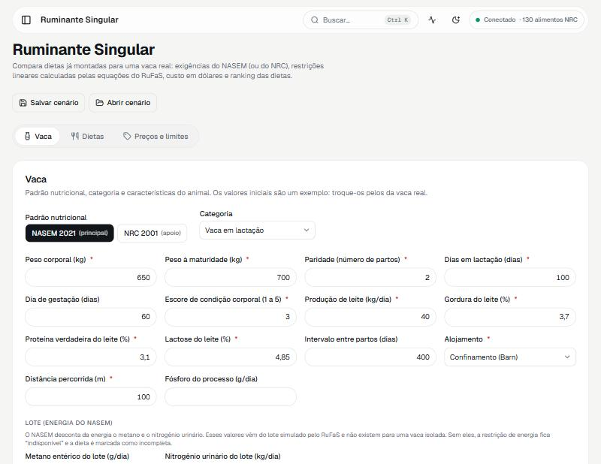
Figura 1. Topo da tela: título, botões de cenário, abas de entrada e o início da aba Vaca (padrão NASEM).
Área | O que contém | Capítulo
A · Cabeçalho da tela | Título e os botões Salvar cenário e Abrir cenário. | 3
B · Entradas (três abas) | Vaca, Dietas e Preços e limites: tudo o que você precisa informar. | 4
C · Barra de execução | O botão Avaliar dietas, os avisos do que falta e o aviso de resultado desatualizado. | 5
D · Resultados (quatro abas) | Ranking, Restrições, Linearização e Dieta ótima, mais os botões de exportar. | 6
Barra superior do aplicativo | Menu lateral, busca de telas (Ctrl + K), menu Tarefas, tema claro/escuro e o selo de conexão com o servidor. Fica igual em todas as telas. | 9

1.5 Conceitos que ajudam a ler a tela
Estes termos aparecem em vários lugares. Quando precisar de uma definição mais formal, veja o glossário (capítulo 11).
O que é “matéria seca” (MS)?
É o que sobra de um alimento depois de retirar a água. Rações são calculadas em kg de matéria seca por dia porque a água não alimenta: 10 kg de silagem úmida podem ter só 3 kg de MS. Todos os preços (US$/kg MS) e todas as quantidades da tela estão em matéria seca.
O que é “exigência”?
É a quantidade de cada nutriente que o animal precisa por dia: energia (em Mcal), proteína metabolizável (em g), cálcio e fósforo (em g) e o consumo de matéria seca (em kg). A tela calcula as exigências sozinha a partir do peso, da produção de leite, do estágio da gestação etc.
O que é “restrição”, “oferta” e “folga”?
Restrição é uma regra que a ração precisa cumprir, como “oferecer pelo menos X g de cálcio” ou “ter no máximo 7% de gordura”. Oferta é o quanto a ração realmente fornece. Folga é a diferença entre os dois: folga positiva significa que a regra é cumprida com sobra; folga negativa significa que a regra foi violada.
O que é uma dieta “viável” e “inviável”?
Dieta viável é a que cumpre todas as restrições. Inviável é a que viola ao menos uma. “Viável” não quer dizer “boa”: só quer dizer que passou nas regras. Entre as viáveis, a melhor é a de menor custo.
O que são NASEM 2021 e NRC 2001?
São dois livros de referência que ensinam a calcular o que o gado leiteiro precisa. O NASEM (2021) é a edição mais nova e é o padrão principal da tela. O NRC (2001) é a edição anterior e serve de apoio. Eles dão resultados diferentes (por exemplo, a energia é calculada de modos diferentes) e a biblioteca de alimentos de cada um também é diferente.
O que é o RuFaS?
É um simulador de fazenda leiteira de código aberto (versão 1.0.6). A tela usa as mesmas contas do RuFaS para as exigências e para as restrições, sem modificá-lo. Por isso os números daqui batem com os do simulador.
O que é “modelo linear” e “programação linear”?
As contas do RuFaS são complicadas (não lineares). Para poder procurar a melhor receita com garantia, a tela monta uma versão simplificada dessas contas, em que tudo vira soma de quantidades vezes coeficientes: isso é o modelo linear. A programação linear (PL) é o método matemático que acha o menor custo nesse tipo de problema. O capítulo 6.3 mostra como medir o erro dessa simplificação.

1.6 O que a tela não faz
- Não substitui um nutricionista. Os resultados dependem dos números que você informa e das regras do RuFaS.
- Os preços e a vaca de exemplo são ilustrativos. Eles só existem para a tela abrir preenchida; troque pelos da sua fazenda.
- Avalia um animal por vez. Não monta a ração de um lote inteiro nem considera a variação do rebanho. Para o rebanho, use as telas Vaca leiteira e Sensibilidade.
- Não prevê o leite. A produção de leite é um dado de entrada do animal, não uma resposta da ração.
- Não consulta preços na internet. Os preços são digitados ou importados de um arquivo CSV.

2. Tutorial rápido: seu primeiro resultado
Este roteiro leva uns dez minutos e usa os valores de exemplo que já vêm na tela. No fim, você terá avaliado três dietas e visto qual é viável e qual custa menos.
Atenção
Os valores de exemplo (vaca de 650 kg que produz 40 kg de leite por dia, preços e dietas) são ilustrativos. Servem para aprender a usar a tela, não como recomendação.

Passo 1 · Abrir a tela
- Dê dois cliques em iniciar.bat. O navegador abre em http://127.0.0.1:8000.
- No menu lateral, escolha Ruminante Singular (é a primeira tela).
- Confira o selo no canto superior direito: deve estar Conectado. Se não estiver, veja o capítulo 8.

Passo 2 · Conferir a vaca (aba Vaca)
A aba Vaca já vem preenchida. Deixe como está nesta primeira vez: NASEM 2021, “Vaca em lactação”, 650 kg, 40 kg de leite por dia. Role a página até a tabela Exigências e veja o que a vaca precisa por dia (Figura 2).
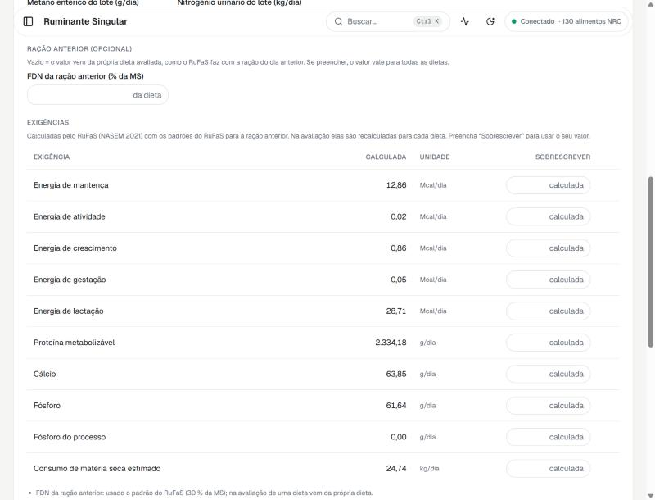
Figura 2. Tabela de exigências calculadas. A coluna “Sobrescrever” permite trocar um valor pelo seu.

Passo 3 · Montar as dietas (aba Dietas)
- Abra a aba Dietas e clique em Carregar dietas de exemplo.
- Aparecem três dietas (“Silagem e concentrado”, “Mais concentrado” e “Só volumoso”) com os alimentos já escolhidos (Figura 3). Cada coluna soma cerca de 25 kg de matéria seca, que é o consumo estimado da vaca.
- Para ver o que acontece quando falta um mineral, deixe as três dietas como estão por enquanto.
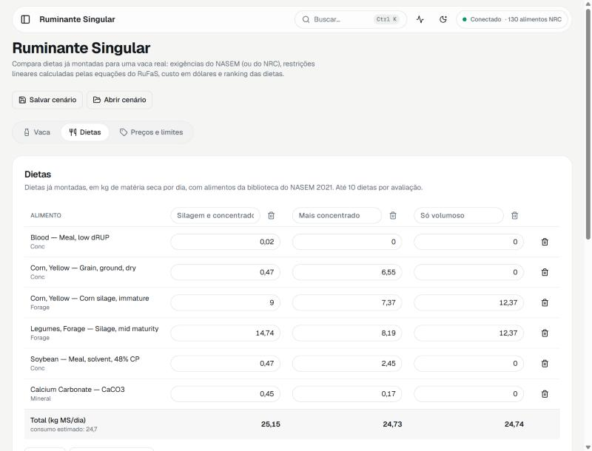
Figura 3. Aba Dietas com as três dietas de exemplo. O rodapé mostra o total de cada dieta e o consumo estimado.

Passo 4 · Avaliar
Role até a barra “Avaliar as dietas informadas” e clique em Avaliar dietas. Em poucos segundos o botão vira Concluído · ver resultados.
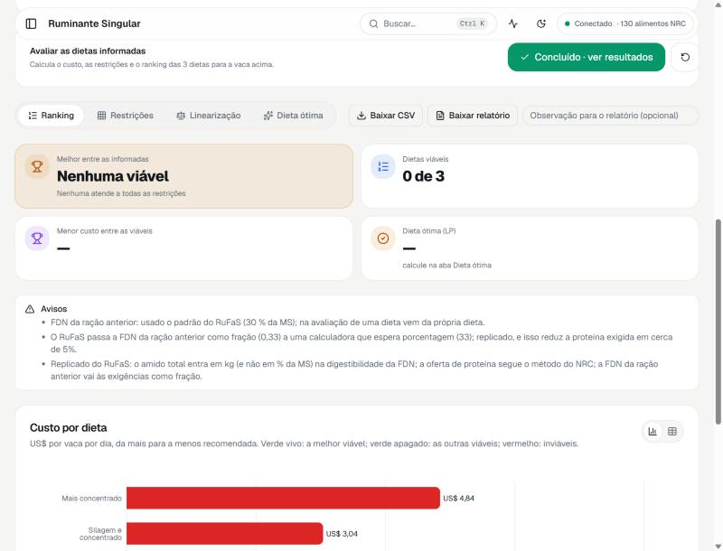
Figura 4. Depois de avaliar: o botão fica verde, as abas de resultado aparecem e os botões de exportar ficam disponíveis.

Passo 5 · Ler o resultado
- Na aba Ranking, o cartão do alto diz qual dieta é a melhor. Com os valores de exemplo você verá “Nenhuma viável”: as três dietas ficam sem fósforo suficiente.
- Na aba Restrições, o mapa mostra onde cada dieta falha: a linha do Fósforo está vermelha nas três dietas (o Cálcio e a Proteína metabolizável mínima também falham em algumas).
- Volte à aba Dietas, procure “phosph” na busca, adicione Dicalcium Phosphate, Dibasic e coloque 0,15 kg em cada dieta. Em Avaliar dietas de novo, a dieta “Mais concentrado” passa a ser a melhor (o ranking está explicado no capítulo 6.1). Ela aparece como “Viável, incompleta”, porque a energia do NASEM fica “indisponível” sem os dados do lote (veja 4.1.4 e 6.1.4).
Exemplo
Este é o uso típico da tela: o mapa de restrições mostra o que falta, você ajusta a receita e avalia outra vez, até ter uma dieta viável e barata.

Passo 6 · Pedir a dieta ótima
Abra a aba Dieta ótima, mantenha “Normal” e 5 execuções e clique em Calcular dieta ótima. Leva cerca de 20 segundos. A tela mostra a dieta de menor custo possível com os alimentos da tabela e a compara com o otimizador do RuFaS (capítulo 6.4).
Atenção
No padrão NASEM, a dieta ótima só calcula se você informar o metano entérico e o nitrogênio urinário do lote (aba Vaca, seção “Lote”). Para este tutorial, escolha NRC 2001 na aba Vaca antes de calcular.

Passo 7 · Guardar o trabalho
Clique em Salvar cenário (no alto da tela) para baixar um arquivo .json com tudo o que você digitou. Para levar o resultado a outra pessoa, use Baixar relatório. Veja o capítulo 7.

3. Cabeçalho da tela: Salvar cenário e Abrir cenário
Em uma frase
Guardam e recuperam tudo o que você digitou nesta tela, em um arquivo no seu computador.

3.1 Salvar cenário
O que é?
Um botão que baixa um arquivo .json com as entradas da tela: padrão, categoria, tipo de animal, dados da vaca, exigências que você sobrescreveu, alimentos (com preços e limites), dietas, tolerância do erro, resolução e número de execuções da dieta ótima.
Para que serve?
A tela guarda seus dados só na memória da página: se você recarregar a página ou fechar o navegador, eles somem. O arquivo permite retomar o trabalho depois, repetir a análise com outra pessoa ou guardar uma versão de cada animal.
Como uso?
- Clique em Salvar cenário.
- O navegador baixa o arquivo cenario-avaliar-dietas.json e aparece o aviso “Cenário salvo em …”.
- Guarde o arquivo numa pasta sua. Pode renomeá-lo à vontade.
O que fica de fora?
Os resultados (ranking, comparação, dieta ótima) não são guardados: ao abrir o cenário, basta clicar de novo em Avaliar dietas. Isso evita abrir um resultado velho achando que é novo.

3.2 Abrir cenário
O que é e como uso?
- Clique em Abrir cenário e escolha um arquivo .json salvo antes.
- A tela confere o arquivo. Se estiver tudo certo, os campos são preenchidos e aparece “Cenário aberto: nome-do-arquivo”.
- Clique em Avaliar dietas para recalcular.
E se o arquivo tiver algum problema?
A tela mostra uma mensagem em vez de abrir. Os casos mais comuns:
- “Este arquivo é um cenário de Vaca leiteira; abra-o na tela correspondente.” O arquivo é de outra tela. Cada tela só abre os seus próprios cenários.
- Aviso de alimento removido. Se o arquivo cita um alimento que não existe na biblioteca atual, ele é ignorado e a tela avisa quais foram.
- Campo fora da faixa ou formato inválido. A mensagem diz qual campo está errado. Arquivos feitos à mão precisam respeitar as mesmas faixas da tela.
Para quem desenvolve
Componente: web/src/components/ScenarioFile.tsx (kind="module"). Chama POST /api/scenario/save e POST /api/scenario/load; a validação e a versão do arquivo estão em backend/dietopt/scenario_files.py.
O que entra no arquivo é montado por scenarioData() em ModuleView.tsx; ao abrir, moduleStateFromScenario() (em module/model.ts) recria o estado e zera os resultados.

4. As entradas: três abas
Tudo o que a tela precisa saber é informado em três abas, que podem ser preenchidas em qualquer ordem: Vaca, Dietas e Preços e limites. Os dados ficam guardados enquanto a página estiver aberta; para não perdê-los, use Salvar cenário (capítulo 3).

4.1 Aba Vaca
Em uma frase
Descreve o animal e mostra o que ele precisa comer por dia. É daqui que saem todas as exigências usadas nas contas.

4.1.1 Padrão nutricional (NASEM 2021 ou NRC 2001)
O que é?
Dois botões lado a lado: NASEM 2021 (principal) e NRC 2001 (apoio). O escolhido fica preto.
Para que serve?
Define qual livro de referência calcula as exigências do animal e a oferta de nutrientes das dietas, e qual biblioteca de alimentos está disponível para escolher.
Por que existem dois?
O NASEM (2021) é mais recente e é o padrão do trabalho. O NRC (2001) continua sendo muito usado e permite comparar o mesmo animal pelos dois critérios. Eles não dão os mesmos números: o NASEM calcula a energia de outro jeito e precisa de dois dados do lote (metano e nitrogênio urinário), enquanto o NRC usa o TDN da dieta e tem um “desconto de ingestão”.
O que acontece quando troco?
Os dados do animal são mantidos, mas os resultados antigos são descartados (é preciso avaliar de novo) e alguns campos mudam: a seção “Lote” aparece só no NASEM e a seção “Ração anterior” pede campos diferentes em cada padrão (Figura 5, comparada com a Figura 1).
Se alguma dieta usa um alimento que não existe na biblioteca do outro padrão, ele é removido das dietas e um aviso azul lista quais foram: “Removidos por não existirem no padrão …: …”.
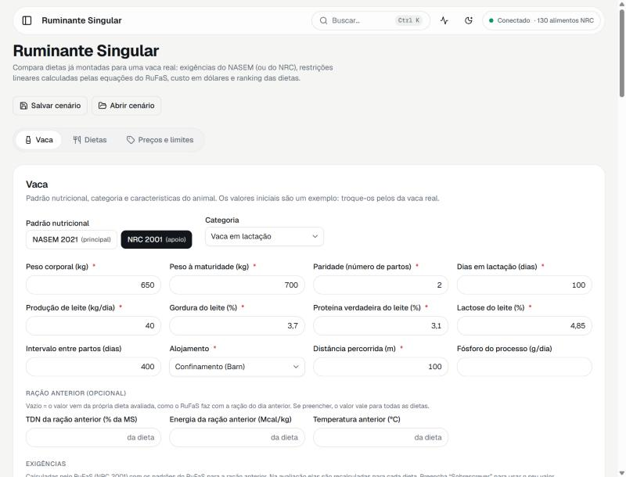
Figura 5. Aba Vaca no padrão NRC 2001: não há a seção “Lote”, e a “Ração anterior” pede TDN, energia e temperatura.

4.1.2 Categoria e Tipo de animal
O que é?
Uma lista Categoria e, quando há mais de uma opção, uma lista Tipo de animal.
Categoria | Tipos de animal | Quando usar
Vaca em lactação | Vaca em lactação | Vacas que estão produzindo leite.
Vaca seca e novilha pré-parto | Vaca seca · Novilha pré-parto | Vacas no período seco e novilhas nas últimas semanas antes do primeiro parto.
Novilha em crescimento | Novilha II · Novilha I | Novilhas que ainda estão crescendo (a I é a mais nova).

Por que isso importa?
Cada categoria tem regras diferentes. Por exemplo, só a vaca em lactação tem exigência de energia para produzir leite, e só vaca seca e novilha pré-parto têm exigência de gestação avançada. A tela também só mostra os campos que cada categoria usa.
Atenção
Ao trocar de categoria ou de tipo de animal, os campos da vaca voltam para um exemplo do novo tipo e as exigências sobrescritas são apagadas. Isso evita misturar dados de uma vaca em lactação com os de uma novilha. Se você só queria mudar o padrão, mude apenas o padrão.

4.1.3 Dados do animal
O que é?
Uma grade de campos numéricos (e uma lista de alojamento). Os campos marcados com um asterisco vermelho são obrigatórios. Cada campo só aparece se o padrão e o tipo de animal escolhidos o usam: por exemplo, produção de leite só aparece para a vaca em lactação.
Quais campos são obrigatórios em cada caso?
- Vaca em lactação: peso corporal, peso à maturidade, paridade, dias em lactação, alojamento, distância percorrida e os quatro dados do leite (produção, gordura, proteína verdadeira e lactose). No NASEM, também o escore de condição corporal.
- Vaca seca: peso corporal, peso à maturidade, paridade, dia de gestação, alojamento e distância percorrida.
- Novilhas: peso corporal, peso à maturidade, ganho médio diário, alojamento e distância percorrida; a novilha pré-parto também pede o dia de gestação. No NRC, novilhas pedem também escore de condição corporal e idade.
Existe limite para o que posso digitar?
Sim. Cada campo tem uma faixa de “bom senso”, que serve para pegar erros de digitação e de unidade (por exemplo, 6500 kg em vez de 650 kg). Não são limites científicos. Fora da faixa, aparece um aviso em um quadro amarelo logo abaixo dos campos e a avaliação fica bloqueada.
Campo | Unidade | Faixa aceita | Observações
Peso corporal | kg | 50 a 1.500 | Peso atual do animal.
Peso à maturidade | kg | 200 a 1.500 | Peso adulto esperado da raça/rebanho.
Paridade | nº de partos | 0 a 15 (inteiro) | Zero para novilha que ainda não pariu.
Dias em lactação | dias | 1 a 800 (inteiro) | Dias desde o último parto.
Dia de gestação | dias | 1 a 285 (inteiro) | Dias desde a concepção.
Escore de condição corporal | 1 a 5 | 1 a 5 | Nota de condição do animal (3 é o ponto médio).
Produção de leite | kg/dia | 0 a 100 | Leite por vaca por dia.
Gordura / proteína verdadeira / lactose do leite | % | 0 a 10 (cada) | Composição do leite.
Ganho médio diário da novilha | kg/dia | 0 a 2 | Quanto a novilha ganha de peso por dia.
Idade | dias de vida | 1 a 1.500 (inteiro) | Só novilhas no NRC.
Intervalo entre partos | dias | 300 a 800 (inteiro) | Opcional; entra no cálculo do ganho de peso da vaca jovem.
Alojamento | — | Confinamento (Barn) ou Pasto (Grazing) | Muda a energia gasta em atividade.
Distância percorrida | m | 0 a 20.000 | Quanto o animal anda por dia (energia de atividade).
Fósforo do processo | g/dia | 0 a 500 | Opcional. Vazio vale 0; a restrição de fósforo usa o maior entre a exigência de fósforo e este valor.

Para quem desenvolve
Definições dos campos, faixas e do que é obrigatório em cada caso: backend/dietopt/module/fields.py (FIELDS, _REQUIRED, _USED). A tela busca a lista pronta em GET /api/module/defaults?standard=…&category=…&animal_type=….
Validação no navegador: cowProblems() em views/module/model.ts.

4.1.4 Lote (energia do NASEM)
O que é?
Uma seção com dois campos, Metano entérico do lote (g/dia) e Nitrogênio urinário do lote (kg/dia). Aparece só no padrão NASEM.
Para que serve?
O NASEM calcula a energia aproveitável da ração descontando o metano que o animal solta e o nitrogênio que ele perde na urina. Esses dois números dependem do lote inteiro e não existem para uma vaca isolada; no RuFaS eles vêm de uma simulação do rebanho.
E se eu deixar vazio?
A avaliação funciona, mas a restrição de Energia líquida (NASEM) fica “indisponível” (cinza) e as dietas viáveis são marcadas como “Viável, incompleta”: a tela não consegue garantir a energia. A Dieta ótima não calcula nesse caso e mostra a mensagem “Informe o metano entérico e o nitrogênio urinário do lote…”.
Se preencher um, preencha os dois (ou nenhum). A tela recusa só um dos dois.
De onde tiro esses valores?
De uma simulação do RuFaS do lote (tela Vaca leiteira) ou de medições da fazenda. A tela não os inventa: sem dados, prefere dizer “indisponível”.

4.1.5 Ração anterior (opcional)
O que é?
Campos que descrevem a ração que o animal comia antes: no NASEM, a FDN da ração anterior (% da MS); no NRC, o TDN, a energia e a temperatura. Todos aparecem em branco com o texto “da dieta”.
Para que serve?
No RuFaS, a exigência de hoje depende em parte da ração de ontem (por exemplo, o consumo estimado muda com o teor de fibra). Como aqui se avalia uma ração por vez, o valor “anterior” vem, por padrão, da própria dieta avaliada.
Quando preencher?
Quase nunca. Deixe vazio para que cada dieta use seus próprios valores. Se preencher, o valor vale para todas as dietas da avaliação. Os valores de partida do RuFaS (30% de FDN no NASEM; 70% de TDN, 1 Mcal/kg e 15 °C no NRC) aparecem como avisos quando são usados, por exemplo no cálculo da dieta ótima, que parte do animal sem ração anterior.

4.1.6 Exigências e “Sobrescrever”
O que é?
Uma tabela com o que o animal precisa por dia, calculada pelo RuFaS com o padrão escolhido (Figura 2, no capítulo 2). As linhas são: energia de mantença, atividade, crescimento, gestação e lactação (Mcal/dia), proteína metabolizável (g/dia), cálcio e fósforo (g/dia), fósforo do processo (g/dia) e consumo de matéria seca estimado (kg/dia). Só aparecem as linhas que fazem sentido para o animal.
Para que serve?
É a meta que as dietas precisam alcançar. A restrição de energia compara a oferta da dieta com esta tabela; a de cálcio, também; e assim por diante. O consumo estimado é a referência para o total de quilos da dieta (o RuFaS permite 30% a mais ou a menos).
Como uso a coluna “Sobrescrever”?
- Digite, na linha desejada, o valor que você quer usar (por exemplo, o cálcio que seu nutricionista recomendou).
- A linha passa a mostrar o botão redondo ↺ (“Voltar ao valor calculado”). Clique nele para desfazer.
- Avalie as dietas de novo: o valor digitado substitui o calculado em todas as contas.
Por que a coluna “Calculada” muda quando monto as dietas?
Porque, na avaliação, as exigências são recalculadas para cada dieta (a fibra da dieta influencia o consumo e a proteína necessária). A tabela da aba Vaca mostra o valor “de partida”, sem ração anterior. Os valores que você sobrescreveu não são recalculados.
E o aviso “O RuFaS passa a FDN da ração anterior como fração…”?
É um detalhe do RuFaS que a tela reproduz de propósito, para que os números batam com os do simulador: ele entrega a FDN como fração (0,33) a uma calculadora que espera porcentagem (33), o que reduz a proteína exigida em cerca de 5%. Está registrado como aviso para ficar transparente.
Para quem desenvolve
Exigências: backend/dietopt/module/requirements.py (compute_requirements, REQUIREMENT_FIELDS), chamadas pela rota POST /api/module/requirements (com atraso de 0,4 s depois da digitação, em ModuleView.tsx).
O estado override de ModuleState guarda as exigências sobrescritas e segue na requisição como requirements_override.

4.2 Aba Dietas
Em uma frase
É onde você monta as receitas: uma coluna por dieta, uma linha por alimento, e em cada célula quantos quilos de matéria seca daquele alimento entram por dia.

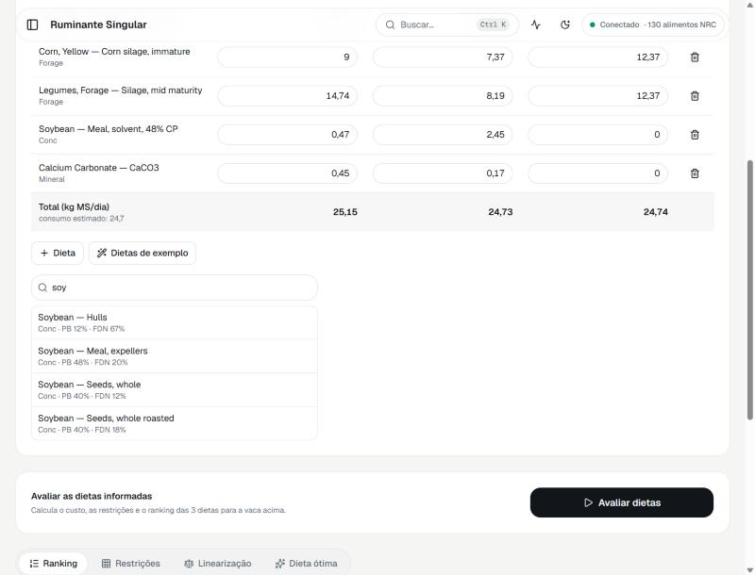
Figura 6. Rodapé da aba Dietas: botões “+ Dieta” e “Dietas de exemplo”, busca de alimentos e a barra de execução logo abaixo.

4.2.1 Carregar dietas de exemplo / Dietas de exemplo
O que é?
Um botão que cria três dietas prontas (“Silagem e concentrado”, “Mais concentrado” e “Só volumoso”) com os alimentos já escolhidos. Aparece como Carregar dietas de exemplo quando a tabela está vazia e como Dietas de exemplo depois.
Para que serve?
Para você ver a tela funcionando sem montar nada, e como ponto de partida para editar. As três dietas são escaladas para somar o consumo estimado do animal (por isso o total muda conforme o peso e a produção que você informou).
O que devo saber?
Os alimentos de exemplo só entram se existirem na biblioteca do padrão escolhido. Se uma dieta de exemplo tiver o mesmo nome de outra que você já criou, ela entra como “… (exemplo)”. O botão respeita o limite de 10 dietas.

4.2.2 + Dieta, nome da dieta e remover dieta
Como adiciono uma dieta?
Clique em + Dieta. Nasce uma coluna nova chamada “Dieta N” (o menor número livre). Há no máximo 10 dietas por avaliação; ao chegar nesse número o botão fica cinza.
Como renomeio?
Clique no nome, no alto da coluna, e digite. O nome não pode ser vazio nem repetido, senão a avaliação é bloqueada com um aviso (“Nome repetido: …”). Os nomes aparecem em todos os gráficos e no relatório, então prefira nomes curtos e claros.
Como removo?
Clique na lixeira ao lado do nome. A coluna inteira some, sem pedir confirmação. Para recuperar, use Abrir cenário (se você salvou antes) ou monte de novo.

4.2.3 A tabela de alimentos e quantidades
O que é?
Cada linha é um alimento da biblioteca (nome, tipo: Forage = volumoso, Conc = concentrado, Mineral). Cada célula é um campo numérico: kg de matéria seca por dia daquele alimento naquela dieta. Células com 0 significam “não usa”.
Como funciona o rodapé “Total (kg MS/dia)”?
Soma as quantidades de cada dieta e, logo abaixo, mostra o consumo estimado do animal (por exemplo, “consumo estimado: 24,7”). Serve de guia: o total de cada dieta deve ficar perto desse valor. O RuFaS tolera de 70% a 130% dele; fora disso, a avaliação marca a restrição de consumo como violada.
Como removo um alimento?
Clique na lixeira no fim da linha. O alimento sai de todas as dietas (e da aba Preços e limites).
Dica
Ao trocar o padrão, os alimentos da tabela que não existem na biblioteca nova são removidos automaticamente; um aviso azul no alto da aba informa quais.

4.2.4 Buscar e adicionar alimento
O que é e como uso?
- Digite parte do nome em inglês (ou do tipo) na caixa Adicionar alimento (soja, milho, silagem…). Por exemplo, “soy” ou “phosph”.
- Aparece uma lista com até 8 sugestões. Cada uma mostra o nome, o tipo e dois números: PB (proteína bruta, %) e FDN (fibra em detergente neutro, %). Se houver mais de 8, aparece “Mostrando 8 de N. Refine a busca.”.
- Clique na sugestão. O alimento entra no fim da tabela com quantidade 0 em todas as dietas, e seus preço e limites iniciais aparecem na aba Preços e limites.
Por que os nomes estão em inglês?
Porque a biblioteca de alimentos vem do próprio RuFaS (NRC e NASEM), que usa nomes em inglês, e a tela os mostra como são, para você poder conferir com o simulador. A busca aceita qualquer parte do nome.
A caixa de busca não aparece. Por quê?
Ela só aparece depois que existe ao menos uma dieta e a biblioteca de alimentos terminou de carregar.
Para quem desenvolve
Componente: views/module/DietsCard.tsx (FeedAdder é a busca). Limite de dietas: MAX_DIETS = 10 em module/model.ts e no back-end (evaluate.py).
Os exemplos vêm de EXAMPLE_DIETS e exampleDiets() em model.ts. A biblioteca do padrão vem do hook useFeedLibrary.

4.3 Aba Preços e limites
Em uma frase
Diz quanto cada alimento custa e quanto dele pode entrar por dia. O custo das dietas e a dieta ótima dependem destes números.

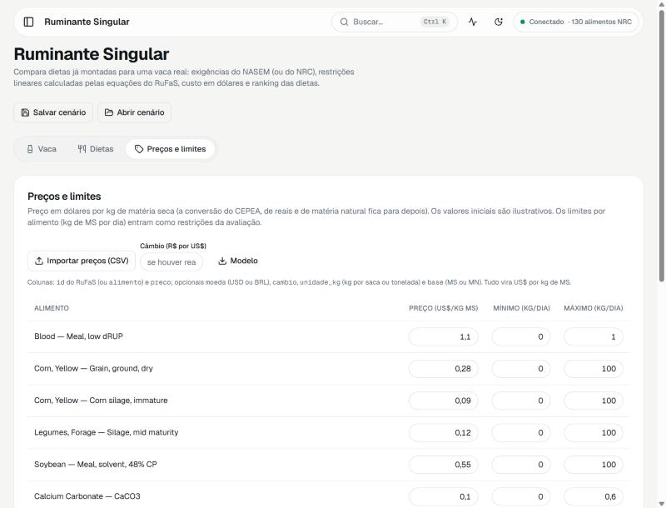
Figura 7. Aba Preços e limites: importação de preços em CSV e a tabela de preço, mínimo e máximo de cada alimento.

4.3.1 A tabela de preços e limites
O que é?
Uma linha por alimento da aba Dietas, com três campos: Preço (US$/kg MS), Mínimo (kg/dia) e Máximo (kg/dia).
Em que unidade vai o preço?
Dólares por quilo de matéria seca. Esta é a unidade que as contas usam. Se você só conhece o preço em reais, por saca ou da matéria natural (com água), use a importação por CSV (4.3.2), que converte, ou faça a conta antes: preço por kg de MS = preço por kg natural ÷ (porcentagem de MS ÷ 100), dividido pelo câmbio.
Os preços iniciais são reais?
Não. São ilustrativos (vêm de uma tabela de exemplo do sistema) e a própria tela avisa na descrição. Troque pelos preços da sua fazenda.
O que são mínimo e máximo?
Quanto daquele alimento pode entrar em uma dieta, em kg de matéria seca por dia. O mínimo padrão é 0. O máximo padrão depende do tipo de alimento: a maioria vai a 100 kg (sem limite prático), mas alguns tipos vêm com tetos baixos: minerais 0,6 kg, gorduras 0,9 kg e alimentos muito proteicos (proteína bruta de 60% ou mais, como a farinha de sangue) 1 kg. Assim ninguém usa calcário barato como “enchimento”.
Esses limites entram como restrições: uma dieta que ultrapassa o máximo ou fica abaixo do mínimo é marcada como inviável, e a violação aparece na tabela de restrições (como “Limite máximo do alimento N”). Na Dieta ótima, os limites restringem o que o computador pode escolher.
Posso deixar um campo vazio?
O preço não pode ficar vazio nem negativo (a avaliação é bloqueada com “<alimento>: informe o preço.”). Se o máximo ficar vazio, vale o teto padrão do alimento; se o mínimo ficar vazio, vale 0. Se o mínimo for maior que o máximo, a tela avisa e bloqueia.

4.3.2 Importar preços (CSV), Câmbio e Modelo
O que é?
Três controles acima da tabela: o botão Importar preços (CSV), o campo Câmbio (R$ por US$) e o botão Modelo.
Para que serve?
Para preencher muitos preços de uma vez a partir de uma planilha (por exemplo, uma cotação do CEPEA salva como CSV), convertendo moeda, saca ou matéria natural para US$ por kg de MS.
Como uso?
- Clique em Modelo para baixar um arquivo de exemplo (modelo-precos.csv) e preencha-o numa planilha, salvando como CSV.
- Se algum preço estiver em reais e o arquivo não trouxer o câmbio, digite-o em Câmbio (R$ por US$).
- Clique em Importar preços (CSV) e escolha o arquivo.
- Leia o quadro que aparece: ele diz quantos preços foram aplicados, quantas linhas eram de alimentos fora da tabela e quantas não puderam ser lidas. A opção Conferir a conversão mostra, linha a linha, “valor original → US$ x/kg MS”; Linhas sem correspondência ou inválidas explica o motivo de cada recusa.
Que colunas o arquivo aceita?
Coluna | Obrigatória? | Significado
id (ou alimento) | Sim | Identificador do alimento no RuFaS, ou o nome do alimento.
preco | Sim | O preço, na unidade indicada pelas outras colunas.
moeda | Não | USD ou BRL (reais).
cambio | Não | Reais por dólar, quando a moeda é BRL.
unidade_kg | Não | Quantos kg tem a unidade do preço (por exemplo, 60 para uma saca de 60 kg, 1000 para tonelada).
base | Não | MS (matéria seca) ou MN (matéria natural, com água). Na matéria natural, o preço é corrigido pelo teor de MS do alimento.
fonte | Não | Texto livre (de onde veio o preço). Não entra nas contas.

A primeira linha precisa ser o cabeçalho com os nomes das colunas (a ordem é livre). O separador pode ser vírgula, ponto e vírgula ou tabulação, e a vírgula decimal é aceita (por exemplo, 0,09). Se moeda vier vazia, vale USD; se unidade_kg vier vazia, vale 1; se base vier vazia, vale MS.
O que acontece com os alimentos do arquivo que não estão na tabela?
São lidos e conferidos, mas não são aplicados (aparecem como “fora da seleção”). Só mudam os preços dos alimentos que já estão nas suas dietas.
Para quem desenvolve
Componente: components/PriceImport.tsx; conversão e leitura do arquivo em backend/dietopt/prices.py, pela rota POST /api/prices/import. A regra de conversão está em docs/LINEARIZACAO.md, seção 7.2.
Valores iniciais de preço: initialSetting() em module/model.ts (preço do cenário padrão, da biblioteca ou, na falta, 0,12 / 0,35 / 0,15 US$/kg para volumoso / concentrado / mineral).

5. A barra de execução: Avaliar dietas
Em uma frase
Um cartão com o botão que dispara a avaliação e, embaixo dele, tudo o que impede ou atrapalha a conta.

5.1 O botão Avaliar dietas
O que é?
O botão principal da tela. Ao ser clicado, ele envia ao servidor a vaca, as dietas, os preços e os limites. O servidor calcula, para cada dieta: as exigências do animal, a oferta de cada nutriente, a folga de cada restrição, o custo e a posição no ranking.
Para que serve?
É o passo que transforma o que você digitou em resultados. Sem ele, as abas Ranking e Restrições ficam vazias (com o aviso “Nenhuma avaliação ainda”).
Quais são os estados do botão?
Aparência | Significado | O que fazer
Preto, “Avaliar dietas” | Pronto para executar. | Clique.
Cinza, “Avaliar dietas” sem clique | Há algo faltando (veja a lista abaixo do botão). | Corrija o que está listado.
Barra com texto “Executando…” | Calculando. Costuma levar poucos segundos. | Aguarde.
Verde, “Concluído · ver resultados” | A avaliação está em dia com as entradas. | Clique para ir aos resultados, ou no botão ↻ ao lado para executar de novo.
Vermelho, “Tentar de novo” | A avaliação falhou; o motivo aparece num quadro vermelho. | Leia a mensagem, corrija e tente de novo.

Por que o botão não deixa eu clicar?
Aparece uma lista com o que falta, em letras cinza abaixo do botão. Os motivos possíveis são:
- “O servidor local não está respondendo.” (ver capítulo 8).
- “Carregando os dados do padrão…” (aguarde alguns segundos).
- Campos da vaca vazios, fora da faixa ou não inteiros: “Peso corporal: informe um valor.”, “… fora da faixa de … a … …”, “… use um número inteiro.”.
- “Monte ao menos uma dieta.”
- “Toda dieta precisa de um nome.” ou “Nome repetido: …”.
- “<dieta>: informe quantidades maiores que zero.” (dieta sem nenhum alimento).
- “<alimento>: informe o preço.” ou “<alimento>: o mínimo é maior que o máximo.”.

5.2 O aviso de “resultado desatualizado”
O que é?
Uma frase abaixo do botão: “As entradas mudaram desde a última avaliação. Clique em Avaliar dietas para atualizar.”. Ao mesmo tempo, os cartões de resultado ficam esmaecidos (60% de opacidade) e o botão volta a ser preto.
Por que existe?
Para você nunca ler um resultado achando que ele corresponde ao que está digitado agora. A tela guarda uma “impressão digital” das entradas usadas em cada resultado; se qualquer dado mudar (um preço, uma quantidade, o peso da vaca), a impressão não bate mais e o resultado é marcado como velho.
Isso vale para todos os resultados?
Sim, cada um tem a sua marcação: Ranking/Restrições, Linearização (que também depende da tolerância) e Dieta ótima (que depende da vaca, dos alimentos da tabela, dos preços, dos limites, da resolução e das execuções do RuFaS). Cada aba mostra seu próprio aviso.
Para quem desenvolve
Em ModuleView.tsx: bodyKey/resultKey (avaliação), compareKey/comparisonKey e optimizeKey/optimalKey. Cada chave é o JSON do corpo da requisição; “desatualizado” é chave guardada ≠ chave atual. Os corpos são montados por evaluateBody() e optimizeBody() em model.ts.
O botão é o componente components/RunButton.tsx, com os quatro estados (idle, running, done, error).

6. Os resultados: quatro abas
Depois de Avaliar dietas, a tela mostra os resultados em quatro abas: Ranking, Restrições, Linearização e Dieta ótima. As abas aparecem mesmo antes da avaliação; as duas primeiras mostram “Nenhuma avaliação ainda” até você avaliar, e as duas últimas têm seus próprios botões de execução.
Roteiro de leitura
Qual aba olhar primeiro?
- Ranking para saber “qual dieta é a melhor?”.
- Restrições para saber “por que a dieta X não serve?”.
- Linearização para saber “posso confiar nos números do modelo?”.
- Dieta ótima para saber “dá para fazer melhor do que as minhas dietas?”.

6.1 Aba Ranking
Em uma frase
Põe as dietas em ordem, da menos para a mais recomendada, e mostra quanto cada uma custa por vaca por dia.

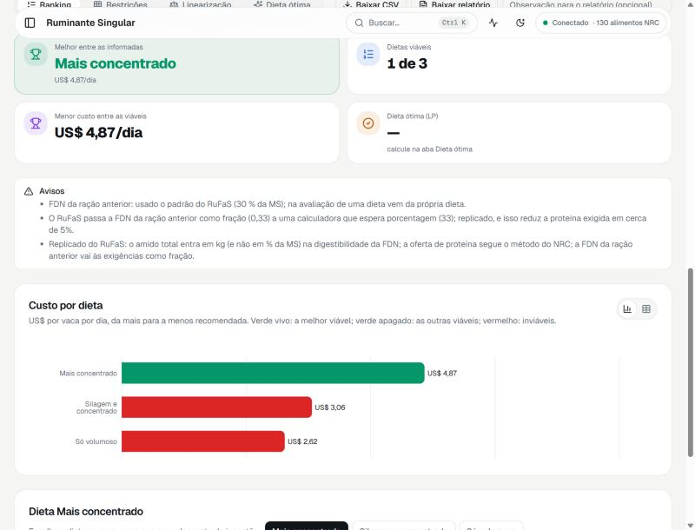
Figura 8. Aba Ranking depois de acrescentar uma fonte de fósforo: “Mais concentrado” é a única dieta viável.

6.1.1 Os quatro cartões do alto
Cartão | O que mostra | Como ler
Melhor entre as informadas | O nome da dieta recomendada e o custo por dia. Se nenhuma servir, mostra “Nenhuma viável” em laranja. | A melhor dieta é a mais barata entre as viáveis. Se aparecer “Nenhuma viável”, vá à aba Restrições ver o que falta.
Dietas viáveis | “N de M”: quantas dietas cumprem todas as restrições. | “1 de 3” significa que só uma passou.
Menor custo entre as viáveis | O custo por dia da melhor dieta. Depois que a dieta ótima é calculada, aparece também uma etiqueta de variação “vs. dieta ótima”. | A etiqueta diz quanto a sua melhor dieta custa a mais que a dieta ótima (vermelho = custa mais).
Dieta ótima (LP) | O custo da dieta ótima, quando já foi calculada; senão, “calcule na aba Dieta ótima”. | É a referência “do que seria possível”. Só aparece se o resultado estiver em dia com as entradas.

Por que “Nenhuma viável” aparece com os valores de exemplo?
Porque as três dietas de exemplo não têm uma boa fonte de fósforo, e o fósforo é uma restrição. É de propósito: mostra que barato não basta, a dieta precisa cumprir as regras. Veja o tutorial (capítulo 2) para resolver.

6.1.2 O quadro “Avisos”
O que é?
Uma lista de observações do cálculo que merecem sua atenção, sem repetição. Exemplos: o valor de partida usado para a FDN da ração anterior; o detalhe do RuFaS que a tela reproduz; “TDN de x%: perto de 60% o desconto de ingestão do NRC é descontínuo; pequenas variações da dieta mudam muito a energia ofertada”; e “Restrições sem cálculo por falta de dados: …” (energia do NASEM sem metano e nitrogênio urinário).
Preciso fazer algo com eles?
Quase sempre não: são informações. Os dois últimos exemplos são os que mais pedem ação: o primeiro indica uma dieta “instável” perto de 60% de TDN, e o segundo indica dados faltando.

6.1.3 Custo por dieta (gráfico de barras)
O que é?
Um gráfico de barras horizontais, uma por dieta, com o custo em US$ por vaca por dia. A ordem é a do ranking: a dieta mais recomendada fica em cima.
O que significam as cores?
Cor | Significado
Verde vivo | A melhor dieta viável (a mais barata entre as que servem).
Verde apagado | Outras dietas viáveis, mais caras que a melhor.
Vermelho | Dietas inviáveis (violam ao menos uma restrição).
Linha tracejada “Ótima (LP)” | O custo da dieta ótima, quando já foi calculada. Mostra quanto ainda daria para economizar.

Por que a dieta mais barata pode estar em vermelho?
Porque uma dieta barata costuma ser barata justamente por faltar alguma coisa (proteína, fósforo, consumo). Na figura, as duas dietas mais baratas são inviáveis; a única viável custa mais. O custo isolado engana: o ranking põe as viáveis na frente.
Como o ranking decide a ordem?
A regra tem duas partes:
- As dietas inviáveis ficam atrás das viáveis. Entre elas, ficam piores as que violam mais (a “violação” é a soma das faltas, cada uma dividida pela sua exigência, para que gramas e quilos sejam comparáveis).
- Entre as viáveis, quanto mais barata, mais recomendada.
E o botão com os dois ícones (gráfico e tabela)?
Troca o gráfico pela tabela com os mesmos dados, mais detalhada: posição (1º, 2º…), nome, estado, custo por dia, custo por kg de matéria seca, desvio do ótimo (quanto custa a mais que a dieta ótima, em %), violação e a lista de restrições violadas. Se a dieta ótima estiver calculada, ela aparece numa última linha “Ref.”. Veja 6.5.
Posso clicar no nome de uma dieta?
Na tabela, sim: o nome é um botão que seleciona aquela dieta para o quadro de detalhe logo abaixo.

6.1.4 Estados de uma dieta: Viável, Inviável, Viável incompleta
Estado | Quando aparece | O que fazer
Viável | Cumpre todas as restrições, inclusive os limites de cada alimento. | Pode usar; compare o custo com as outras.
Inviável | Viola ao menos uma restrição. | Veja a aba Restrições para saber qual e corrija a receita.
Viável, incompleta | Cumpre tudo o que foi possível calcular, mas alguma restrição ficou “indisponível” por falta de dado (em geral, a energia do NASEM sem metano e nitrogênio urinário). | Preencha os dados do lote (4.1.4) para completar a avaliação.

6.1.5 O quadro “Dieta X” (detalhe da dieta escolhida)
O que é?
Um quadro abaixo do gráfico com quatro números da dieta escolhida. Para escolher, clique em um dos botões com o nome das dietas (ou, na tabela, no nome).
Número | O que significa
Consumo de MS (kg/dia) | A soma das quantidades da dieta. Compare com o “consumo estimado” da aba Vaca.
TDN da dieta (%) | Nutrientes digestíveis totais: uma medida do quanto da dieta vira energia. Quanto maior, mais energética.
Concentrado na dieta (%) | A parte da dieta que é concentrado (grãos, farelos) e não volumoso (silagem, feno, pasto).
Desconto de ingestão (NRC) | Só existe no NRC. É um fator que reduz a energia aproveitada quando a vaca come muito e a dieta é muito energética. 1 = sem desconto. No NASEM mostra “—” e a nota “só existe no padrão NRC”.

Para quem desenvolve
Componentes: RankingView em views/module/ResultCard.tsx; gráfico ToneBars em components/charts.tsx; selos de estado em views/module/StatusBadge.tsx.
A ordenação é de rank() em backend/dietopt/module/evaluate.py (inviáveis por violação decrescente, depois viáveis por custo decrescente; a melhor é a viável mais barata). A violação é a soma de max(0, −folga) / |exigência|.

6.2 Aba Restrições
Em uma frase
Mostra, dieta por dieta e regra por regra, o que foi cumprido e o que não foi. É a aba para diagnosticar uma dieta inviável.

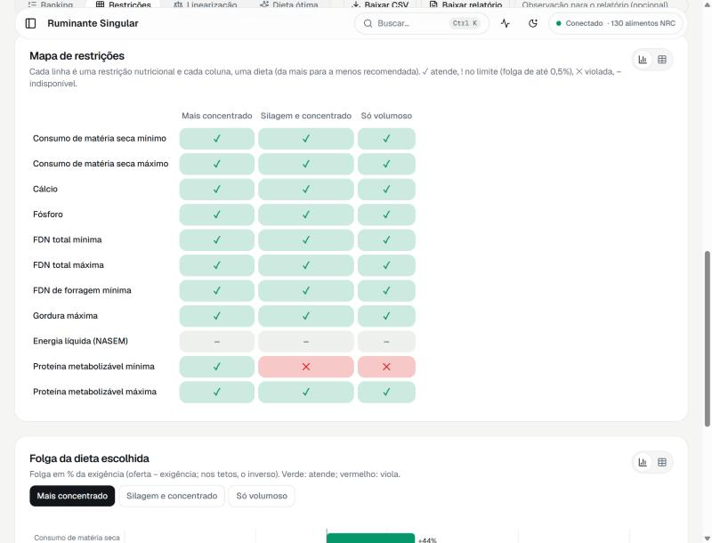
Figura 9. Mapa de restrições: cada linha é uma regra, cada coluna é uma dieta. A energia do NASEM está indisponível (cinza) porque o lote não foi informado.

6.2.1 Mapa de restrições
O que é?
Uma tabela de quadradinhos coloridos: uma linha por restrição nutricional e uma coluna por dieta (da mais para a menos recomendada). Cada quadradinho tem uma cor e um símbolo, para quem não distingue cores e para leitores de tela.
Símbolo e cor | Significado
✓ verde | A restrição é cumprida com sobra.
! amarelo | No limite: cumprida, mas com folga de até 0,5% da exigência. Qualquer variação pequena pode violá-la.
✕ vermelho | Violada: a oferta ficou abaixo do mínimo (ou acima do máximo).
– cinza | Indisponível: faltou um dado para calcular (em geral, metano e nitrogênio urinário no NASEM).

Por que os limites por alimento não aparecem no mapa?
Porque eles são dados seus (você escolheu os limites) e podem ser dezenas. O mapa mostra só as restrições nutricionais; os limites dos alimentos aparecem na tabela completa (6.2.3), com nomes como “Limite máximo do alimento 44”.

6.2.2 Quais são as restrições?
As regras são as do otimizador do RuFaS, com os mesmos números. Os valores abaixo são fixos no simulador (não dependem de você):
Restrição | Regra | Classe
Consumo de matéria seca mínimo / máximo | O total da dieta deve ficar entre 70% e 130% do consumo estimado do animal. | L
Cálcio | A oferta deve ser maior ou igual à exigência de cálcio. | L
Fósforo | A oferta deve ser maior ou igual ao maior entre a exigência de fósforo e o fósforo do processo. | L
FDN total mínima / máxima | A fibra em detergente neutro deve ficar entre 25% e 45% da matéria seca. | E
FDN de forragem mínima | A fibra que vem de volumosos deve ser pelo menos 15% da matéria seca. | E
Gordura máxima | A gordura (extrato etéreo) deve ser no máximo 7% da matéria seca. | E
Energia líquida (NASEM) | No NASEM há uma única regra de energia: oferta ≥ exigência total, descontando metano e nitrogênio urinário. | A
Energia de mantença e atividade; de crescimento; de lactação; total (NRC) | No NRC há regras separadas. As de lactação e total (a maior das três ofertas) só existem para a vaca em lactação. | A
Proteína metabolizável mínima / máxima | A oferta deve ser no mínimo a exigência e no máximo 1,5 vez a exigência. | A

O que significam as classes L, E e A?
Elas dizem o quanto o modelo linear é exato em cada regra (veja a aba Linearização, 6.3):
- L (linear): a oferta é exatamente uma soma de quantidades vezes coeficientes. O modelo linear é exato.
- E (razão): é uma porcentagem da matéria seca (fibra, gordura). Aparentemente não é uma soma, mas o sinal da folga (cumpre ou não) é exato; também não há erro.
- A (aproximada): energia e proteína dependem de características da dieta toda (desconto de ingestão, velocidade de passagem no rúmen…). Para linearizar, esses efeitos são congelados no ponto da dieta avaliada. Só aqui existe erro.

6.2.3 Folga da dieta escolhida e tabela completa
O que é “Folga da dieta escolhida”?
Um gráfico de barras horizontais da folga de cada restrição em % da exigência para uma dieta (escolha pelos botões com os nomes). Barra verde à direita do zero = a regra é cumprida com sobra; barra vermelha à esquerda = violada. Exemplo: “Cálcio +68%” significa que a dieta oferece 68% a mais que o mínimo.
Por que algumas barras são cortadas?
Para que uma folga enorme (por exemplo, +400%) não esmague as demais, as barras são cortadas em +150% (e em −100%). O número ao lado da barra continua mostrando o valor real.
O que tem na tabela completa (botão tabela do cartão “Mapa de restrições”)?
Coluna | Significado
Restrição | Nome, unidade e classe (L, E ou A; passe o mouse sobre “classe” para ver a explicação) e, quando houver, uma observação.
Exigência | O valor a alcançar, com “≥” (no mínimo) ou “≤” (no máximo).
Oferta linear | O que a dieta oferece pelo modelo linear.
Oferta no RuFaS | O que a dieta oferece pelas funções originais do RuFaS. Na classe A, as duas colunas diferem um pouco; nas demais, são iguais.
Erro | Diferença entre as duas ofertas (veja 6.3). Fica em destaque acima de 1%.
Folga | Oferta menos exigência (ou o inverso nos tetos). Negativa = violada.
Estado | Atende · No limite · Violada · Indisponível.

Para quem desenvolve
ConstraintsView e ConstraintTable em views/module/ResultCard.tsx; gráfico StatusGrid em components/charts.tsx.
A lista de restrições de cada padrão e tipo de animal é constraints_for() em module/categories.py; o modelo linear de cada uma, em module/linear.py; a classificação do estado, em classify_slack() (module/evaluate.py, margem “no limite” BINDING_MARGIN = 0,005). Os limites numéricos (30%, 25–45%, 15%, 7%, 1,5×) vêm de AnimalModuleConstants do próprio RuFaS.

6.3 Aba Linearização
Em uma frase
Confere se o modelo simplificado (linear) que a tela usa dá os mesmos números que as contas originais do RuFaS. É o “teste de honestidade” do método.


Figura 10. Aba Linearização depois de comparar: o maior erro é 0,31%, bem abaixo da tolerância de 1%.
Por que isso existe?
As contas do RuFaS são não lineares: pequenas mudanças na dieta mudam os coeficientes de energia e de proteína. Para achar a dieta de menor custo com garantia, a tela usa programação linear, que exige contas lineares. Então cada restrição é reescrita de forma linear (6.2.2, classes L, E e A).
A pergunta honesta é: essa reescrita erra quanto? Esta aba responde, comparando as duas versões para as mesmas dietas.
O que a comparação faz, exatamente?
Para cada dieta e cada restrição, calcula a oferta pelo modelo linear e pela função original do RuFaS e mede a diferença em % da oferta do RuFaS. Faz isso em dois lugares:
- No ponto da dieta: onde as duas ofertas devem coincidir (erro zero). É a prova de que o modelo linear foi montado corretamente.
- Com as quantidades de −5% a +5%: mostra o quanto o modelo se afasta quando a dieta muda um pouco (só na classe A; nas classes L e E o erro é sempre zero).

6.3.1 Controles: Tolerância, Comparar com o RuFaS e Baixar CSV
O que é a “Tolerância do erro (%)”?
Quanto de erro você aceita. O padrão é 1%. Restrições com erro maior que a tolerância são marcadas como “Fora”. Aceita qualquer número maior ou igual a zero (com zero, qualquer diferença vira “Fora”). O valor de 1% é uma sugestão ainda em avaliação com o professor da disciplina.
Como uso?
- Ajuste a tolerância, se quiser.
- Clique em Comparar com o RuFaS. Leva poucos segundos.
- Leia os cartões e os gráficos. Se mudar qualquer entrada depois, a tela avisa que a comparação ficou desatualizada: “As entradas ou a tolerância mudaram desde a última comparação. Clique em Comparar com o RuFaS para atualizar.”.
- Use Baixar CSV para guardar a comparação numa planilha (comparacao-linear-rufas.csv, uma linha por dieta e restrição).
Preciso ter avaliado antes?
Não. A comparação usa as mesmas entradas da avaliação, mas é independente dela. Os mesmos bloqueios valem (dados da vaca completos, dietas válidas, preços).

6.3.2 Os quatro cartões
Cartão | O que mostra | Como ler
Maior erro | O maior erro encontrado e onde (“Dieta: restrição”). | Compare com a tolerância. Fica em laranja quando passa dela.
Restrições acima da tolerância | “N de M”, e em quantas dietas. | “0 de 30” é o melhor resultado possível.
Igualdade no ponto | Confere ou Diverge. | “Confere” = no ponto da dieta, oferta linear = oferta do RuFaS. “Diverge” indicaria um defeito no modelo.
Mesmo estado a ±5% | Confere ou Diverge. | “Confere” = para pequenas variações, as duas versões concordam sobre cada regra estar cumprida ou violada.

6.3.3 Os gráficos e tabelas
O que é “Erro de linearização por dieta”?
Uma barra por dieta com o maior erro dela. Verde = dentro da tolerância; vermelho = acima. A linha tracejada “Tolerância” marca o limite. A linha aparece sempre, mesmo quando todos os erros são bem menores.
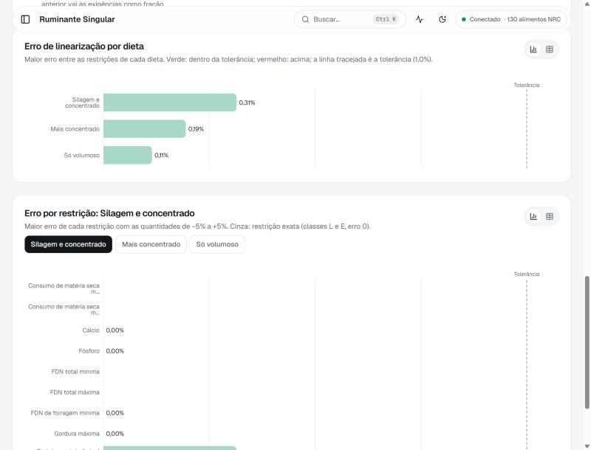
Figura 11. Erro por restrição de uma dieta: restrições exatas (L e E) em cinza claro, com erro zero; só as de classe A têm barra visível.
O que é “Erro por restrição”?
O mesmo, mas restrição por restrição para a dieta escolhida (use os botões com os nomes das dietas). Barras cinza são restrições exatas (L e E, erro 0). As demais são as de classe A, onde está o erro de verdade, em geral abaixo de 1%.
O que tem na tabela (botão tabela)?
Para cada restrição: exigência, ofertas linear e do RuFaS, folgas, erro no ponto, erro a −5% e a +5%, maior erro, se está dentro da tolerância e o estado pela função original do RuFaS. Também há uma tabela-resumo “por dieta”: maior erro, restrição de maior erro, quantas passaram da tolerância e se a igualdade no ponto confere.
E se o erro ficar acima da tolerância?
Significa que, para aquela restrição, o modelo linear se afasta do RuFaS mais do que você aceita. As conclusões que dependem dela (principalmente a dieta ótima) devem ser conferidas com o RuFaS. A dieta ótima já faz essa conferência por conta própria: veja o selo “Confere com o RuFaS” em 6.4.
Para quem desenvolve
Componente: views/module/CompareCard.tsx. Cálculo: backend/dietopt/module/compare.py (TOLERANCE_PCT = 1.0, tolerância de igualdade no ponto 1e-6); as quantidades são escaladas por PERTURBATION = (0,95; 1,05) em module/evaluate.py. Rota: POST /api/module/compare (corpo da avaliação mais tolerance_pct).
Exemplo de leitura: com as dietas de exemplo deste guia (NASEM), o maior erro foi 0,31%, na proteína metabolizável mínima.

6.4 Aba Dieta ótima
Em uma frase
Procura, entre todos os alimentos da tabela, a receita que cumpre as regras pelo menor custo possível e a compara com o otimizador do RuFaS.

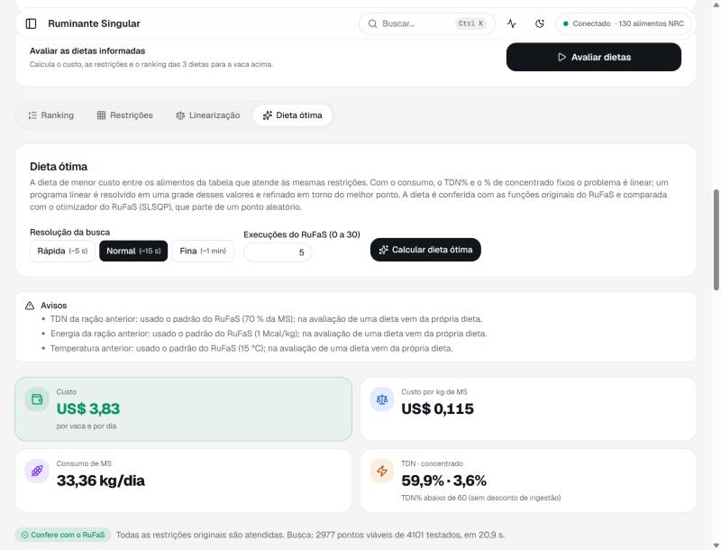
Figura 12. Aba Dieta ótima: controles (resolução e execuções), avisos e os quatro cartões do resultado.
O que é a “dieta ótima”?
É a combinação de alimentos e quantidades que cumpre todas as restrições com o menor custo diário. Diferente das outras abas, ela não usa as dietas que você montou: usa os alimentos da aba Dietas (mesmo os que nenhuma dieta usa) como um “cardápio” e deixa o computador escolher as quantidades, respeitando preços e limites.
Por que ela é confiável?
Em linguagem simples: se as quatro grandezas globais da dieta (consumo, TDN, % de concentrado e, no NASEM, amido) forem fixadas, o resto do problema vira linear, e a programação linear acha o melhor valor possível com garantia. A tela faz isso para muitos conjuntos desses valores (uma “grade”), escolhe o melhor, refina em torno dele e, por fim, verifica o resultado com as funções originais do RuFaS.
Para que comparar com o RuFaS?
O RuFaS tem o seu próprio otimizador (SLSQP), que é mais geral mas parte de um ponto aleatório e pode parar num resultado só “bom”. Comparar mostra se a dieta ótima da tela é igual, melhor ou pior que a que o simulador acharia.

6.4.1 Controles
Controle | O que faz | Quando mudar
Resolução da busca: Rápida (~5 s), Normal (~15 s), Fina (~1 min) | Quão fina é a grade de valores testados. Mais fina = mais pontos testados = mais chance de achar o melhor custo, e mais tempo. | Use Rápida para explorar, Normal no dia a dia, Fina para o resultado final.
Execuções do RuFaS (0 a 30) | Quantas vezes o otimizador do RuFaS roda, cada uma com um ponto de partida aleatório, para comparar com a dieta ótima da tela. Padrão: 5. | 0 pula a comparação e acelera. Mais execuções dão uma comparação mais firme.
Calcular dieta ótima | Dispara o cálculo. | —
Cancelar (aparece enquanto calcula) | Interrompe o cálculo. | Se você notou um erro nas entradas.

O que o botão exige?
Para o botão Calcular dieta ótima funcionar, é preciso:
- Dados da vaca completos.
- Ao menos dois alimentos na tabela de dietas (“Escolha ao menos dois alimentos na tabela de dietas.”).
- Preço de todos os alimentos da tabela (não só dos usados em alguma dieta) e mínimo menor ou igual ao máximo.
- Número de execuções do RuFaS inteiro, de 0 a 30.
- No NASEM, metano entérico e nitrogênio urinário do lote (senão a mensagem “Informe o metano entérico e o nitrogênio urinário do lote: sem eles a energia do NASEM não é calculada.” aparece).
O cálculo demora. Como acompanho?
Aparece uma barra de progresso com “N de M passos”. O trabalho também aparece no menu Tarefas do cabeçalho do aplicativo (“Dieta ótima (LP)”), então você pode ver o andamento de qualquer tela. O cálculo roda no servidor e o resultado é guardado ao terminar (na memória da página: se recarregar, ele some).

6.4.2 O resultado
Quais são os quatro cartões?
Cartão | Significado
Custo | O custo da dieta ótima, em US$ por vaca por dia (destacado).
Custo por kg de MS | O mesmo custo dividido pelos quilos de matéria seca da dieta.
Consumo de MS | O total de quilos de matéria seca da dieta ótima.
TDN · concentrado | O TDN (%) e a parte de concentrado (%) da dieta, com a nota “TDN% abaixo de 60 (sem desconto de ingestão)” ou “a partir de 60 (com desconto de ingestão)”.

Atenção
Olhe o “Consumo de MS”. O RuFaS permite que a dieta use até 30% a mais que o consumo estimado do animal, e o menor custo muitas vezes “empurra” o consumo para esse teto (por exemplo, 33 kg quando o estimado é 26 kg). Se o seu animal não consegue comer tanto, a dieta ótima não é realista. Nesse caso, ajuste os limites dos alimentos (aba Preços e limites) e calcule de novo.

O que é o selo “Confere com o RuFaS”?
Depois de achar a dieta, a tela a confere pelas funções originais do RuFaS. “Confere com o RuFaS” (verde) significa que ela cumpre todas as restrições originais; “Viola restrições do RuFaS” (vermelho) indica que o modelo linear errou numa restrição, com a lista de quais. Ao lado, o texto “Busca: x pontos viáveis de y testados, em z s” conta o esforço do cálculo.
O que é “Composição da ração”?
Barras empilhadas a 100%: uma para a dieta ótima e, se houver execuções do RuFaS, outra para a melhor execução do RuFaS. Cada cor é um alimento (legenda abaixo) e o número dentro da faixa é a participação na matéria seca. O botão tabela mostra as quantidades em kg e %.
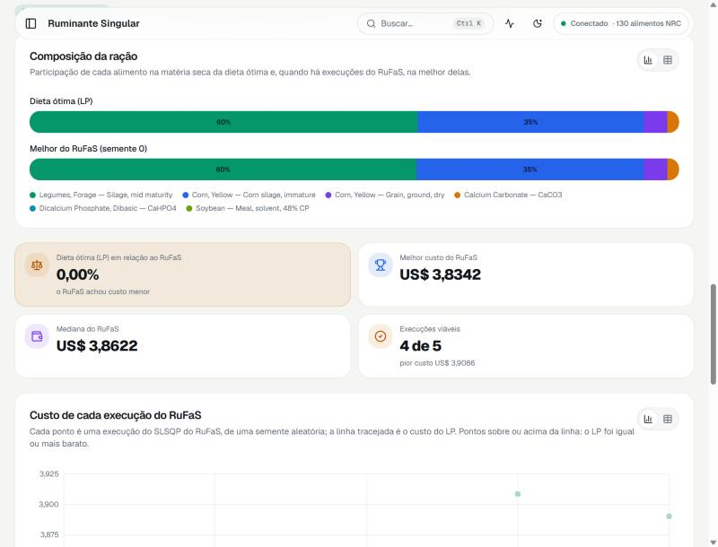
Figura 13. Composição da dieta ótima e da melhor execução do RuFaS, e os quatro cartões de comparação.
E os cartões da comparação com o RuFaS?
Cartão | Significado
Dieta ótima (LP) em relação ao RuFaS | A variação do custo da dieta da tela em relação ao melhor custo do RuFaS. Negativa ou zero = a tela achou igual ou mais barato. Positiva = o RuFaS achou custo menor. Fica em laranja quando positiva.
Melhor custo do RuFaS | O menor custo entre as execuções viáveis do RuFaS.
Mediana do RuFaS | O custo típico das execuções (metade acima, metade abaixo). Se for bem maior que o melhor, o RuFaS “tropeça” conforme o ponto de partida.
Execuções viáveis | “N de M”: quantas execuções convergiram para uma dieta que cumpre as restrições, com o pior custo.

O que é “Custo de cada execução do RuFaS”?
Um gráfico de pontos: cada ponto é uma execução (identificada pela semente, o número que define o ponto de partida aleatório). A linha tracejada “LP” é o custo da dieta da tela; o ponto maior é a melhor execução. Pontos sobre ou acima da linha significam que a dieta da tela foi igual ou mais barata. A tabela mostra, por semente, se foi Viável, Viola restrições ou Não convergiu, o custo, as iterações e o tempo.
O que é “Folga da dieta ótima”?
O mesmo gráfico de folgas da aba Restrições, agora para a dieta ótima. As restrições com folga próxima de zero são as ativas: são elas que “seguram” o custo; sem elas, a dieta ficaria ainda mais barata.
O que são “Preços-sombra”?
Uma tabela com as restrições ativas e, para cada uma, quanto o custo diário mudaria se a exigência (ou o limite) aumentasse em uma unidade, na unidade da própria restrição. É um conceito clássico da programação linear.
- Valor positivo: exigir mais custa mais (por exemplo, subir a proteína mínima encarece a dieta).
- Valor negativo: afrouxar um teto economiza.
- Valem perto da dieta ótima e com consumo, TDN% e % de concentrado fixos: servem para orientar negociações (“vale pagar mais por uma fonte de proteína?”), não para extrapolar muito.
E se aparecer “Sem dieta viável”?
Significa que nenhuma combinação dos alimentos da tabela cumpre todas as regras, dados os limites e preços. Soluções: acrescentar alimentos (uma fonte de fósforo, de proteína ou de fibra), afrouxar limites máximos muito baixos, ou conferir se as exigências estão corretas. A mensagem do servidor explica o motivo.
E “Nenhuma das N execuções do RuFaS convergiu…”?
O otimizador do RuFaS não achou dieta viável em nenhuma das tentativas. Não invalida a dieta ótima da tela (que foi conferida); só quer dizer que a comparação não foi possível. Aumentar o número de execuções pode ajudar.
Para quem desenvolve
Componente: views/module/OptimalCard.tsx. Cálculo: backend/dietopt/module/optimize.py. É uma tarefa em segundo plano (POST /api/jobs/optimize, acompanhada por GET /api/jobs/<id> e cancelável por POST /api/jobs/<id>/cancel); o resultado também é gravado no histórico.
Resoluções (RESOLUTIONS): rápida (3, 4, 3, 2 pontos por escalar, 400 LPs de refinamento), normal (5, 6, 5, 3; 1.500) e fina (7, 9, 7, 4; 3.000). Em TDN% = 60 o desconto de ingestão do NRC é descontínuo, então a busca resolve dois regimes (abaixo e a partir de 60%). MAX_SEEDS = 30.
As exigências usadas são as da própria vaca, sem ração anterior (como o RuFaS faz na primeira formulação). Detalhes matemáticos em docs/LINEARIZACAO.md (seção 5.1b).

6.5 Alternar entre gráfico e tabela
O que é?
Cada cartão de resultado com gráfico tem, no canto superior direito, dois botões redondos: um gráfico de barras e uma tabela. O destacado é o que está sendo mostrado.
Para que serve?
A tabela traz os mesmos dados com os números exatos, o que ajuda a conferir valores, copiar para uma planilha e ler com leitor de tela. O gráfico ajuda a enxergar padrões.
Como uso?
Clique no ícone de tabela para ver a tabela; clique no de gráfico para voltar. A escolha vale só para aquele cartão.
Para quem desenvolve
Componente: components/ChartCard.tsx (chart e table como propriedades). Os gráficos estão em components/charts.tsx (ToneBars, StatusGrid, ShareBars, ScatterPlot, DivergingBars) e usam a biblioteca Recharts.

7. Exportar e guardar o resultado
Logo acima dos resultados, ao lado das abas, aparecem três itens: Baixar CSV, Baixar relatório e um campo Observação para o relatório (opcional). Eles só aparecem depois de uma avaliação.

7.1 Baixar CSV
O que é?
Um arquivo de planilha chamado avaliacao-de-dietas.csv com uma linha por dieta e por restrição, incluindo a posição da dieta no ranking.
Para que serve?
Para abrir os números numa planilha, fazer gráficos próprios, ordenar e filtrar, ou anexar a um trabalho.
Como abro no Excel?
O arquivo usa vírgula como separador de colunas e ponto como separador decimal, em UTF-8 (os acentos aparecem certos). No Excel em português, o caminho mais seguro é Dados → De Texto/CSV, escolher o arquivo e conferir o delimitador “vírgula” antes de carregar; abrir com duplo clique pode juntar as colunas, conforme a configuração regional do computador.

7.2 Baixar relatório
O que é?
Um arquivo relatorio-avaliacao-de-dietas.html, uma página única (sem arquivos externos) pronta para imprimir. Contém o ranking das dietas (com o desvio em relação ao ótimo, se a dieta ótima estiver em dia), a dieta ótima e a comparação com o otimizador do RuFaS, quando existirem.
Para que serve?
Para entregar o resultado a quem não vai usar a ferramenta: o produtor, o veterinário, o professor.
Como transformo em PDF?
Abra o arquivo no navegador, use Imprimir (Ctrl + P) e escolha Salvar como PDF. O relatório já vem com estilo de impressão, números no formato brasileiro (vírgula decimal) e a data da geração.
O texto que eu escrevo no relatório é seguro?
Sim. Tudo o que vem de você (observação, nomes das dietas) é escapado, isto é, tratado como texto puro: não pode quebrar nem alterar a página.

7.3 Observação para o relatório
O que é e como uso?
Um campo de texto de até 2.000 caracteres. O que você escrever ali vai para o relatório como uma nota (por exemplo, “Vaca nº 214, avaliada em 12/11, preços da cooperativa”). É opcional e só vale para o relatório, não para o CSV.

7.4 Qual é a diferença entre exportar e salvar cenário?
 | Exportar (CSV / relatório) | Salvar cenário
O que guarda | Os resultados da avaliação. | As entradas que você digitou.
Para quê | Ler, imprimir, compartilhar, analisar em planilha. | Voltar ao trabalho depois e refazer a conta.
Dá para reabrir na tela? | Não. | Sim (Abrir cenário).
Formato | CSV e HTML. | JSON.

Dica
A comparação com o RuFaS tem o seu próprio CSV (botão Baixar CSV dentro da aba Linearização), porque seus dados são outros: erro por restrição, não ranking.

Para quem desenvolve
Componente: components/ExportButtons.tsx (screen="module"). Rota: POST /api/export/<csv|report>/module, com { data, meta }; meta leva a observação, o padrão, os nomes dos alimentos e a dieta ótima (só se estiver em dia). Montagem dos arquivos: backend/dietopt/exports.py (module_csv, module_report). Nada é gravado no servidor: a resposta traz { filename, mime, content } e o navegador baixa.

8. Perguntas frequentes e mensagens

8.1 Perguntas frequentes
Todas as minhas dietas aparecem como inviáveis. O que eu faço?
Vá à aba Restrições e veja quais linhas estão vermelhas. As causas mais comuns: fósforo ou cálcio baixos (falta uma fonte mineral), proteína baixa ou alta, fibra (FDN) fora de 25–45%, consumo fora de 70–130% do estimado. Ajuste a receita e avalie de novo. Se não souber o que acrescentar, calcule a Dieta ótima com os mesmos alimentos para ver uma receita que cumpre tudo.
Uma dieta mais barata ficou em vermelho e uma mais cara em verde. Está certo?
Está. A tela só recomenda dietas que cumprem as regras. A barata, em geral, é barata porque falta algo.
Por que a dieta ótima usa mais ração do que a vaca come?
Porque o RuFaS permite até 30% acima do consumo estimado e o custo mínimo costuma usar esse espaço. Limite os alimentos baratos demais na aba Preços e limites (por exemplo, o máximo de um concentrado) e calcule de novo. Veja o aviso em 6.4.2.
O que é “indisponível”?
Uma restrição que não pôde ser calculada por falta de dado. No NASEM, é a energia: preencha metano entérico e nitrogênio urinário do lote (4.1.4).
A dieta ótima do NASEM não calcula.
Falta o metano e o nitrogênio urinário. Preencha os dois na aba Vaca (seção “Lote”) ou use o padrão NRC.
Posso usar preços em reais?
Sim, pela importação de preços (CSV), informando moeda BRL e o câmbio. Digitando direto na tabela, o preço precisa estar em US$ por kg de matéria seca.
Posso avaliar um lote ou o rebanho inteiro?
Não. Esta tela avalia um animal por vez. Para avaliar o rebanho, use as telas Vaca leiteira e Sensibilidade, que simulam a fazenda com o RuFaS.
As exigências batem com o NASEM 2021 / NRC 2001?
Elas são calculadas pelas mesmas funções do RuFaS, que implementa esses padrões. Há dois pontos em que o RuFaS se afasta do livro e a tela o reproduz de propósito, para igualar os números do simulador (o tratamento da FDN da ração anterior e o uso do amido total em kg). Eles aparecem como avisos.
Quanto tempo cada ação demora?
Avaliar dietas e Comparar com o RuFaS: alguns segundos. Dieta ótima: cerca de 5 s (Rápida), 15 s (Normal) ou 1 min (Fina), mais o tempo das execuções do RuFaS (de uma fração de segundo cada). Os tempos dependem do computador.
Perdi meus dados ao recarregar a página.
Os dados da tela ficam só na memória da página. Use Salvar cenário de vez em quando. Dica: avaliações e dietas ótimas já calculadas ficam no histórico (menu Execuções), de onde você pode Duplicar as entradas de volta para a tela.
Posso trabalhar sem internet?
Sim. Tudo roda no seu computador; a tela só se comunica com o servidor local (127.0.0.1).
Os resultados valem para a minha fazenda?
Valem para o animal e os números que você informar. Os valores de exemplo são ilustrativos. A ferramenta apoia a decisão, mas não substitui a avaliação de um nutricionista.
Por que a tolerância é 1%?
É uma sugestão de partida: um erro de 1% na oferta de um nutriente é pequeno diante das incertezas de composição dos alimentos. O valor ainda está em avaliação com o professor da disciplina; você pode mudá-lo.

8.2 Mensagens que podem aparecer e o que fazer
Mensagem | O que significa | O que fazer
O servidor local não está respondendo. | A tela não consegue falar com o servidor (o selo fica “Sem conexão”). | Abra o servidor com iniciar.bat e recarregue a página.
Carregando os dados do padrão… | A lista de campos ou de alimentos ainda está carregando. | Aguarde alguns segundos.
<Campo>: informe um valor. / fora da faixa / use um número inteiro. | Um campo da vaca está vazio, fora da faixa ou deveria ser inteiro. | Corrija o campo indicado (aba Vaca).
Monte ao menos uma dieta. | Não há nenhuma dieta. | Adicione uma dieta ou carregue as de exemplo.
Toda dieta precisa de um nome. / Nome repetido: X. | Nome vazio ou duas dietas com o mesmo nome. | Renomeie.
X: informe quantidades maiores que zero. | A dieta X não tem nenhum alimento com quantidade. | Preencha ao menos uma quantidade.
<Alimento>: informe o preço. / o mínimo é maior que o máximo. | Preço vazio ou negativo, ou limites invertidos. | Corrija na aba Preços e limites.
Escolha ao menos dois alimentos na tabela de dietas. | A dieta ótima precisa de pelo menos dois alimentos para escolher. | Adicione alimentos na aba Dietas.
Sementes do RuFaS: use um inteiro de 0 a 30. | O número de execuções do RuFaS está inválido. | Digite um inteiro entre 0 e 30.
Informe o metano entérico e o nitrogênio urinário do lote… | Dieta ótima no NASEM sem os dados do lote. | Preencha os dois campos ou use o NRC.
Informe os dois: metano entérico e nitrogênio urinário do lote (ou nenhum). | Só um dos dois foi preenchido. | Preencha o outro ou apague ambos.
Removidos por não existirem no padrão X: … | Ao trocar de padrão, alguns alimentos não existem na outra biblioteca. | Escolha alimentos equivalentes da nova biblioteca.
As entradas mudaram desde a última avaliação… | O resultado mostrado é de entradas antigas. | Clique em Avaliar dietas (ou em Comparar / Calcular dieta ótima, conforme a aba).
Sem dieta viável | Nenhuma combinação dos alimentos da tabela cumpre as regras. | Veja 6.4.2: acrescente alimentos ou afrouxe limites.
Este arquivo é um cenário de Vaca leiteira… | Você tentou abrir um cenário de outra tela. | Abra-o na tela Vaca leiteira.
Não foi possível avaliar / comparar / calcular | Falha inesperada no servidor; a primeira linha da mensagem diz o motivo. | Confira as entradas; se persistir, anote a mensagem e avise quem mantém o sistema.

9. Onde as coisas ficam guardadas e o resto do aplicativo

9.1 Onde ficam os meus dados?
Lugar | O que guarda | Até quando
Memória da página | Tudo o que você digita e todos os resultados desta tela. Sobrevive à troca de tela (por exemplo, ir a Sensibilidade e voltar). | Até recarregar a página ou fechar o navegador.
Arquivo de cenário (.json) | As entradas da tela. | Até você apagar o arquivo.
Histórico de execuções | Cada avaliação de dietas e cada dieta ótima calculada, com entradas e resultados, no disco do servidor (pasta runs/_history). | Até as 200 execuções mais recentes; as mais antigas são apagadas automaticamente.
CSV / relatório | Os resultados, no formato do arquivo. | Até você apagar o arquivo.

9.2 Execuções (histórico)
O que é?
Uma tela do menu lateral que lista tudo o que foi calculado, em todas as telas: simulações, sensibilidades, avaliações de dietas (título “Avaliação de dietas · N dietas · padrão”) e dietas ótimas.
Como uso para trazer um trabalho de volta?
- Abra Execuções no menu lateral.
- Procure a linha (há busca e filtros por tipo e estado) e abra o detalhe.
- Clique em Duplicar: as entradas voltam para a tela Ruminante Singular, prontas para editar e avaliar de novo.
Que outras ações existem?
Ver detalhe, exportar e excluir uma execução. A estrela do “cenário-base” vale só para simulações e sensibilidades.

9.3 O menu Tarefas
No cabeçalho do aplicativo, o ícone de Tarefas em andamento mostra o que está sendo calculado no momento, com o progresso. A Dieta ótima aparece ali como “Dieta ótima (LP)”. Quando termina, a tarefa sai da lista.

9.4 A barra superior e o menu lateral
Elemento | O que faz
Botão do menu (canto esquerdo) ou Ctrl + B | Abre e fecha o menu lateral com todas as telas.
Buscar… (Ctrl + K) | Abre uma busca rápida para ir a qualquer tela digitando o nome.
Tarefas em andamento | Veja 9.3.
Tema claro/escuro | Alterna as cores da aplicação. O tema claro é melhor para imprimir; o escuro cansa menos a vista.
Selo de conexão | “Conectado · 130 alimentos NRC” quando o servidor responde; “Sem conexão” quando não.

9.5 Como ligar e desligar o sistema
- Primeira vez no computador: execute scripts\setup.ps1 (cria o ambiente e baixa o RuFaS). Isso exige internet uma única vez.
- Todo dia: dê dois cliques em iniciar.bat. Ele inicia o servidor local e abre o navegador em http://127.0.0.1:8000.
- Para encerrar: feche a janela do servidor (ou use Ctrl + C nela). O histórico e os arquivos que você salvou continuam.
Atenção
O servidor aceita conexões apenas do próprio computador e não tem senha. Não o exponha à rede.

10. Guia para quem desenvolve
Este capítulo junta, em um lugar só, o que um desenvolvedor precisa para entender, manter e estender a tela. Ele complementa os quadros “Para quem desenvolve” dos capítulos anteriores. As especificações completas estão em docs/FSD.md (Anexo B), docs/LINEARIZACAO.md, docs/DOMINIO.md e docs/DESIGN_REPAGINACAO.md (seção 11).

10.1 Visão geral da arquitetura
Camada | Tecnologia | Responsabilidade
Navegador | Next.js 16 (exportação estática), React 19, Tailwind 4, shadcn/ui com @base-ui, Recharts, sonner. Fontes em web/src; o resultado compilado fica em frontend/. | Telas, validação imediata dos campos, gráficos, estado da página.
Servidor local | Python (biblioteca padrão, http.server), em backend/dietopt/. | API JSON, arquivos estáticos, tarefas em segundo plano, histórico, exportações.
RuFaS 1.0.6 | vendor/RuFaS (GPLv3), sem nenhuma modificação. | Fonte das calculadoras de exigência, das funções de oferta e de restrição e do otimizador SLSQP. É importado como biblioteca, sob demanda (module/rufas.py), e não como subprocesso.
SciPy / HiGHS | scipy.optimize.linprog. | Resolve o programa linear da dieta ótima.

10.2 Mapa de arquivos

No navegador (web/src)
Arquivo | Papel
app/page.tsx, views/ExerciseView.tsx | A rota / e o título da tela, que só renderiza o ModuleView.
views/ModuleView.tsx | Cérebro da tela: estado, efeitos (campos, exigências, biblioteca), ações (evaluate, compare, optimize), as duas séries de abas e a barra de execução.
views/module/CowCard.tsx | Aba Vaca: padrão, categoria, campos, lote, ração anterior, exigências e sobrescrita.
views/module/DietsCard.tsx | Aba Dietas: tabela, exemplos, busca de alimentos.
views/module/PricesCard.tsx | Aba Preços e limites.
components/PriceImport.tsx | Importação de preços por CSV.
views/module/ResultCard.tsx | RankingView, ConstraintsView e ConstraintTable.
views/module/CompareCard.tsx | Aba Linearização.
views/module/OptimalCard.tsx | Aba Dieta ótima.
views/module/StatusBadge.tsx | Selos “Viável”, “Inviável”, “Atende”, “Violada” etc.
views/module/model.ts | Estado (ModuleState), constantes (MAX_DIETS, MAX_SEEDS, RESOLUTIONS, exemplos), validações (cowProblems, dietProblems, optimizeProblems) e montagem dos corpos de requisição (evaluateBody, optimizeBody).
views/module/useFeedLibrary.ts | Carrega a biblioteca de alimentos do padrão escolhido.
components/ScenarioFile.tsx, ExportButtons.tsx, RunButton.tsx, ChartCard.tsx, Segmented.tsx | Componentes compartilhados (salvar/abrir cenário, exportar, botão de executar com quatro estados, cartão gráfico/tabela, escolha entre poucas opções).
components/charts.tsx | ToneBars, StatusGrid, ShareBars, ScatterPlot, DivergingBars, HighlightBars, TimeSeries, Bullet.
providers/AppProvider.tsx | Estado global: moduleState (sobrevive à troca de tela), trackTask (menu Tarefas), conexão.
lib/api.ts, lib/types.ts | Cliente da API e tipos dos contratos.

No servidor (backend/dietopt)
Arquivo | Papel
server.py | Rotas HTTP; delega o trabalho do módulo a module/api.py.
module/api.py | defaults_payload, requirements_payload, evaluate_payload, compare_payload, optimize_payload.
module/categories.py | Categorias, tipos de animal e a lista de restrições de cada padrão (constraints_for).
module/fields.py | Campos da vaca, faixas e o que é obrigatório em cada caso.
module/requirements.py | Exigências pelas calculadoras do RuFaS, com sobrescrita.
module/library.py, feeds.py, standards.py | Biblioteca de alimentos por padrão, tetos padrão de inclusão e definição de NASEM/NRC.
module/linear.py | O modelo linear: restrições L, E e A.
module/evaluate.py | Avaliação de dietas, folgas, estados e ranking.
module/compare.py | Comparação do modelo linear com o RuFaS e o CSV da comparação.
module/optimize.py | Dieta ótima: grade de escalares, LP por ponto, refinamento, verificação, preços-sombra e execuções do SLSQP.
prices.py, exports.py, scenario_files.py, history.py, jobs.py | Importação de preços, exportação, arquivo de cenário, histórico e tarefas em segundo plano.

10.3 O que acontece quando clico em “Avaliar dietas”
- evaluate() (em ModuleView.tsx) confere blockers (os problemas listados abaixo do botão) e monta o corpo com evaluateBody().
- api.moduleEvaluate(body) faz POST /api/module/evaluate.
- evaluate_payload (em module/api.py) valida e chama evaluate_diets (module/evaluate.py).
- Para cada dieta, evaluate_diet monta os alimentos do RuFaS (build_feeds), deriva do próprio cardápio os valores de “ração anterior”, calcula as exigências (compute_requirements) e monta o modelo linear no ponto da dieta (linear.build).
- Para cada restrição calcula a oferta linear e a oferta pela função original do RuFaS (_nonlinear_supply), a folga, o estado (classify_slack) e, na classe A, o erro a ±5% (PERTURBATION). Soma a violação, calcula o custo e junta os avisos.
- rank() ordena as dietas e escolhe a melhor. O servidor grava a execução no histórico e devolve o resultado com run_id.
- O navegador guarda result e resultKey no moduleState; as abas Ranking e Restrições se redesenham.

10.4 Rotas usadas pela tela
Rota | Corpo (resumo) | Resposta (resumo)
GET /api/module/defaults?standard=&category=&animal_type= | — | Campos da vaca (rótulo, unidade, faixa, obrigatório, grupo) e linhas da tabela de exigências.
POST /api/module/requirements | standard, category, animal_type, cow | Exigências calculadas e avisos.
POST /api/module/evaluate | standard, category, animal_type, cow, requirements_override, diets (name, amounts), prices, limits | Dietas avaliadas (custo, restrições, ingestão, avisos), ranking, best, run_id.
POST /api/module/compare | O corpo da avaliação mais tolerance_pct | Relatório por dieta e restrição, resumo, avisos e o CSV.
POST /api/jobs/optimize | Vaca, requirements_override, prices, limits, feed_ids, resolution, seeds | 202 com o id da tarefa; GET /api/jobs/<id> traz o progresso e o resultado; POST /api/jobs/<id>/cancel cancela.
POST /api/export/<csv|report>/module | { data, meta } | { filename, mime, content }.
POST /api/scenario/save e /load | Entradas da tela / texto do arquivo | Arquivo validado e versionado / dados e avisos.
POST /api/prices/import | Texto do CSV, padrão e câmbio | Preços convertidos para US$/kg de MS, itens, problemas e avisos.
GET /api/history, /api/history/<id> | — | Lista e detalhe das execuções (usadas por “Duplicar”).

Para quem desenvolve
Erros do servidor voltam como JSON com status 500 e uma mensagem do tipo Tipo: mensagem; o front mostra a primeira linha. Entradas inválidas levantam ValueError com mensagens em português.

10.5 Estado da tela e “desatualizado”
O estado vive em moduleState (ModuleState em model.ts), no AppProvider, para sobreviver à troca de tela. Os resultados vêm sempre acompanhados da “impressão digital” (a requisição serializada) que os gerou:
Resultado | Impressão digital | Depende de
result (avaliação) | resultKey = bodyKey | Padrão, categoria, animal, vaca, exigências sobrescritas, dietas, preços e limites dos alimentos usados.
comparison | comparisonKey | O mesmo, mais a tolerância.
optimal | optimalKey = JSON de optimizeBody() | Vaca, todos os alimentos da tabela, preços, limites, resolução e sementes.

Um resultado é “desatualizado” quando chave guardada ≠ chave atual. Isso é calculado a cada renderização, sem estado extra; basta mexer em qualquer entrada para as abas esmaecerem.

10.6 Constantes que mudam o comportamento
Constante | Onde | Valor | Efeito
MAX_DIETS | module/evaluate.py e views/module/model.ts | 10 | Máximo de dietas por avaliação (mude nos dois lugares).
MAX_SEEDS | module/optimize.py e model.ts | 30 | Máximo de execuções do RuFaS na dieta ótima.
BINDING_MARGIN | module/evaluate.py | 0,005 | Folga (em fração da exigência) abaixo da qual a restrição é “no limite”.
PERTURBATION | module/evaluate.py | (0,95; 1,05) | Escalas das quantidades para medir o erro de linearização fora do ponto.
TOLERANCE_PCT | module/compare.py; tolerance em model.ts | 1,0 | Tolerância de partida do erro de linearização (a confirmar com o professor).
RESOLUTIONS | module/optimize.py; rótulos em model.ts | rápida, normal, fina | Tamanho da grade e orçamento de refinamento da dieta ótima.
REGIME_BREAK | module/optimize.py | 60 | TDN% em que o desconto de ingestão do NRC liga (dois regimes na busca).
REQUIREMENTS_DELAY_MS | ModuleView.tsx | 400 | Atraso, depois da digitação, para recalcular as exigências.
Faixas dos campos | module/fields.py | ver 4.1.3 | Limites de “bom senso” da entrada.
Limites do RuFaS (consumo ±30%, FDN 25–45%, forragem 15%, gordura 7%, proteína 1,5×) | vendor/RuFaS/.../animal_module_constants.py | — | São do simulador e não se alteram aqui.

10.7 Receitas para mudanças comuns
Como adiciono um campo novo da vaca?
- Declare o campo em FIELDS (module/fields.py) com rótulo, unidade e faixa.
- Diga em _USED (e, se for obrigatório, em _REQUIRED) para quais padrões e tipos de animal ele vale; e, se a calculadora do RuFaS o recebe, passe-o em _arguments (module/requirements.py).
- Acrescente um valor de exemplo em SAMPLE_COWS (model.ts). A aba Vaca o mostra sozinha, pois lê a lista de /api/module/defaults.
- Cubra com um teste em backend/tests/test_module_requirements.py.
Como adiciono ou altero uma restrição?
- Inclua-a em constraints_for() (module/categories.py), com id, rótulo, o nome do método do RationOptimizer do RuFaS que calcula a folga e a classe (L, E ou A).
- Implemente o modelo linear em linear.build_at() (module/linear.py): coeficientes, exigência e sentido.
- O mapa, a tabela e os gráficos a mostram sozinhos. Atualize a lista do capítulo 6.2.2 e rode test_module_evaluate.py, test_module_compare.py e test_module_optimize.py.
Como mudo o número máximo de dietas?
Altere MAX_DIETS no back-end e no front (10.6), recompile o front e atualize o texto do cartão Dietas se ele citar o número.
Como adiciono uma aba de resultado?
Em ModuleView.tsx, acrescente um TabsTab e um TabsPanel ao segundo Tabs (o de resultados), crie a view (use ChartCard para ter o botão gráfico/tabela) e, se ela precisar de nova requisição, uma chave de “desatualizado” no ModuleState.
Como adiciono um padrão nutricional?
Defina-o em standards.py (código, biblioteca de alimentos, mapeamento de ids), trate-o em fields.py (_USED, DIET_FIELDS, PEN_FIELDS), em constraints_for e em linear.build_at. É uma mudança grande; consulte docs/LINEARIZACAO.md.

10.8 Testes, compilação e execução
Tarefa | Comando
Rodar os testes do back-end (219 testes, cerca de 2 minutos) | cd backend e ..\.venv\Scripts\python -m pytest tests
Testes do módulo | tests/test_module_requirements.py, test_module_evaluate.py, test_module_compare.py, test_module_optimize.py
Compilar a interface e publicar em frontend/ | powershell -ExecutionPolicy Bypass -File scripts\build-web.ps1
Subir o servidor | iniciar.bat (ou python -m dietopt.server --port 8000, em backend/)

Atenção
A compilação roda numa pasta fora do OneDrive (%LOCALAPPDATA%\dietopt-web-build), porque o node_modules tem milhares de arquivos e o Next.js não lida bem com o “Á” de “Área de Trabalho”.
Os arquivos em frontend/ são gerados: não os edite à mão. Qualquer mudança feita neles se perde na próxima compilação; altere o código em web/src.

10.9 Pontos de atenção conhecidos
- Dois comportamentos do RuFaS são reproduzidos de propósito (e aparecem como avisos): a FDN da ração anterior entra como fração em uma calculadora que espera porcentagem, e o amido total entra em kg na digestibilidade da FDN do NASEM. Corrigi-los aqui desalinharia os números do simulador.
- Energia do NASEM exige metano entérico e nitrogênio urinário do lote; sem eles a restrição é “indisponível” (decisão ainda a confirmar com o professor, pendência L-Q2).
- Tolerância de 1% é uma proposta, ainda em avaliação (pendência L-Q1).
- Dieta ótima e consumo: o modelo permite até +30% sobre o consumo estimado (regra do RuFaS); o resultado pode precisar de limites por alimento para ficar realista.
- Preços e vaca de exemplo são ilustrativos.
- Perto de TDN = 60% (NRC) a energia ofertada é descontínua; a avaliação avisa e a dieta ótima resolve os dois regimes separadamente.
- Licença: o RuFaS é GPLv3 e é usado sem modificação; qualquer alteração em vendor/RuFaS mudaria as obrigações de licença.

11. Glossário
Termo | Significado
Amido | Carboidrato dos grãos. No NASEM, o total de amido da dieta (em kg) entra no cálculo da energia.
Classe L / E / A | Tipos de restrição quanto à linearização: L = linear, E = razão (porcentagem da MS), A = aproximada (6.2.2).
Concentrado | Alimento rico em energia ou proteína e pobre em fibra (grãos, farelos). Contrasta com volumoso/forragem.
Consumo de matéria seca (CMS, DMI) | Quantos kg de matéria seca o animal come por dia. Há um valor estimado e a dieta deve ficar entre 70% e 130% dele.
Desconto de ingestão | Fator do NRC que reduz a energia aproveitada quando o consumo e a energia da dieta são altos. 1 = sem desconto.
Dieta | Uma receita de ração: quantos kg de MS de cada alimento por dia.
Dieta ótima | A dieta de menor custo que cumpre todas as restrições, entre os alimentos da tabela (6.4).
Escore de condição corporal (ECC) | Nota de 1 a 5 da gordura corporal do animal.
Exigência | O que o animal precisa por dia (energia, proteína, cálcio, fósforo, consumo).
FDN | Fibra em detergente neutro: a fibra total da dieta, em % da MS.
FDN de forragem | A parte da FDN que vem de volumosos.
Folga | Oferta menos exigência (ou o inverso nos tetos). Negativa = violada.
Forragem / volumoso | Alimento fibroso (silagem, feno, pasto). No programa aparece como “Forage”.
Linearização | Reescrever uma conta não linear como uma conta linear (soma de quantidades vezes coeficientes), medindo o erro dessa troca.
Matéria natural (MN) | O alimento como vem, com água. Contrasta com matéria seca.
Matéria seca (MS) | O alimento sem a água. Todas as contas da tela são em MS.
Mcal | Megacaloria: unidade de energia usada nas exigências.
Metano entérico | Gás que o animal solta ao digerir; é energia perdida. Dado do lote, usado no NASEM.
NASEM 2021 / NRC 2001 | Livros de referência das exigências do gado leiteiro; padrões da tela.
Nitrogênio urinário | Nitrogênio perdido na urina; entra no cálculo de energia do NASEM.
Oferta | O que a dieta fornece de um nutriente.
Paridade | Número de partos da vaca.
PB (proteína bruta) | Proteína total do alimento, em % da MS.
PM (proteína metabolizável) | A proteína que realmente chega ao intestino do animal e é aproveitada.
PL (programação linear) | Método matemático que acha o menor custo (ou maior lucro) quando as regras são lineares.
Preço-sombra | Quanto o custo ótimo muda se uma restrição ativa for afrouxada ou endurecida em uma unidade (6.4.2).
Restrição | Regra que a dieta precisa cumprir (mínimo ou máximo de algo).
RuFaS | Ruminant Farm Systems: simulador de fazenda leiteira de código aberto usado como base das contas.
Semente | Número que define o ponto de partida aleatório de uma execução do otimizador do RuFaS.
SLSQP | Método de otimização não linear usado pelo RuFaS. Parte de um ponto inicial e pode parar num resultado só “bom”.
TDN | Nutrientes digestíveis totais: indicador de energia da dieta, em % da MS.
Tolerância | Erro máximo aceito entre o modelo linear e o RuFaS (padrão 1%).
Viável / inviável | Cumpre todas as restrições / viola ao menos uma. “Viável, incompleta” = cumpre o que foi possível calcular.

12. Referência rápida: todos os botões e campos
Uma página para consulta, na ordem em que os controles aparecem na tela.
Onde | Controle | O que faz | Seção
Cabeçalho | Salvar cenário | Baixa um .json com as entradas. | 3.1
Cabeçalho | Abrir cenário | Carrega um .json salvo. | 3.2
Aba Vaca | NASEM 2021 / NRC 2001 | Escolhe o padrão de exigências e a biblioteca de alimentos. | 4.1.1
Aba Vaca | Categoria · Tipo de animal | Define o tipo de animal e as regras que valem. | 4.1.2
Aba Vaca | Campos do animal | Descrevem peso, produção, gestação, alojamento etc. | 4.1.3
Aba Vaca | Metano · Nitrogênio urinário (NASEM) | Dados do lote para a energia do NASEM. | 4.1.4
Aba Vaca | Ração anterior | Valores opcionais da ração de ontem; vazio = da própria dieta. | 4.1.5
Aba Vaca | Tabela Exigências · Sobrescrever · ↺ | Mostra o que o animal precisa; permite usar o seu valor. | 4.1.6
Aba Dietas | Carregar dietas de exemplo · Dietas de exemplo | Cria três dietas prontas. | 4.2.1
Aba Dietas | + Dieta · nome · lixeira da coluna | Adiciona, renomeia e remove dietas (máx. 10). | 4.2.2
Aba Dietas | Células de quantidade | kg de MS por dia de cada alimento em cada dieta. | 4.2.3
Aba Dietas | Lixeira da linha | Remove o alimento de todas as dietas. | 4.2.3
Aba Dietas | Adicionar alimento (busca) | Procura e inclui alimentos da biblioteca. | 4.2.4
Aba Preços e limites | Importar preços (CSV) · Câmbio · Modelo | Preenche preços de um arquivo, convertendo para US$/kg MS. | 4.3.2
Aba Preços e limites | Preço · Mínimo · Máximo | Custo e limites de inclusão de cada alimento. | 4.3.1
Barra de execução | Avaliar dietas | Calcula custo, restrições e ranking. | 5.1
Barra de execução | ↻ (ao lado do botão verde) | Executa a avaliação de novo. | 5.1
Resultados | Abas Ranking · Restrições · Linearização · Dieta ótima | Trocam o resultado mostrado. | 6
Resultados | Baixar CSV · Baixar relatório · Observação | Exportam o resultado da avaliação. | 7
Ranking | Botões gráfico/tabela | Alternam a forma de ver o mesmo dado. | 6.5
Ranking | Botões com o nome das dietas | Escolhem a dieta do quadro de detalhe. | 6.1.5
Restrições | Botões com o nome das dietas | Escolhem a dieta da folga e da tabela. | 6.2.3
Linearização | Tolerância do erro (%) | Define o erro aceito. | 6.3.1
Linearização | Comparar com o RuFaS | Compara o modelo linear com o RuFaS. | 6.3.1
Linearização | Baixar CSV | Baixa a comparação em planilha. | 6.3.1
Dieta ótima | Resolução da busca | Rápida, Normal ou Fina. | 6.4.1
Dieta ótima | Execuções do RuFaS (0 a 30) | Quantas vezes o otimizador do RuFaS roda para comparar. | 6.4.1
Dieta ótima | Calcular dieta ótima · Cancelar | Inicia ou interrompe o cálculo. | 6.4.1

Manutenção deste guia
Este documento é editável. Ao mudar a tela, atualize a seção correspondente e a tabela do capítulo 12, e mantenha os números de seção citados.

